Załącznik Nr 4

OPIS PRZEDMIOTU ZAMÓWIENIA

POMOCE DYDAKTYCZNE I ZABAWKI – ZADANIE NR 1

- Przedmiotem zamówienia jest dostawa pomocy dydaktycznych do prowadzenia zajęć
i zabawek do żłobka w ramach realizacji zadania „Utworzenie 64 nowych miejsc opieki w ramach programu „MALUCH+” 2022-2029 - edycja 1 w Żłobku Gminnym w Bełżycach, ul. Bychawska 15A, 24-200 Bełżyce” współfinansowanego ze środków finansowych z Krajowego Planu Odbudowy
i Zwiększenia Odporności, Europejskiego Funduszu Społecznego+ w ramach programu Fundusze Europejskie dla Rozwoju Społecznego 2021-2027.

Kody CPV:
39162100-6 - Pomoce dydaktyczne
37520000-9 - Zabawki

37000000-8 Instrumenty muzyczne, artykuły sportowe, gry, zabawki, wyroby rzemieślnicze, materiały i akcesoria artystyczne
37821000-9 - Pędzle artystyczne
37500000-3 Gry i zabawki, wyposażenie parków zabaw
22110000-4 Drukowane książki

Minimalne parametry techniczne i wymiary pomocy dydaktycznych oraz zabawek zostały opisane w poniższej tabeli:
L.P | NAZWA | SZT. |  | WYMIARY  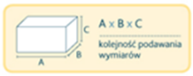 | RYSUNEK PODGLĄDOWY
Pomoce dydaktyczne do prowadzenia zajęć i zabawki
 | Domek skrzatów  Okrągły domek z daszkiem oraz materacami i lustrem na podłodze. Materiał: sklejka o gr. 18 mm, lustra: tworzywo. | 1 |  | wym. całkowite: 182,5 x 182,5 x 125 cm  wys. od materacy do daszku 75 cm  gr. materacy 5  śr. daszku 119 cm  śr. lustra podłogowego 79 cm  bulaj o śr. 21 cm  żółta szybka o wym. 25 x 25 cm  2 okrągłe lusterka o śr. 20,5 i 14,5 cm na daszku przypinany na rzep listek o wym. 34 x 25 cm  na zewnątrz 2 z 4 części domku aluminiowa rura z przesuwnymi drewnianymi klockami. | 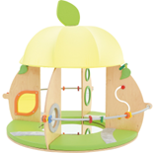
 | Kącik manipulacyjno-sensoryczny łąka  Dwuczęściowy kącik manipulacyjny, materiał: lakierowana sklejka o gr. 18 mm. Kącik winien posiadać: przesuwanki, drążek z kształtami, elementy z różnego rodzaju tkanin, z różnymi wypełnieniami - szeleszcząca folia, groch, dzwoneczki, silikon, piszczałka (mocowane na napy), aplikację królika lub innego zwierzątka i elementy zapinane na różne sposoby (rzep, guzik). | 1 |  | wym. elem. (szer. x wys.): 140 x 97 cm | 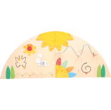
 | Dywan narożny łączka do w/w kącika  Nadruk w odbiciu lustrzanym, w kształcie 1/4 koła. Winien być pokryty środkiem uniepalniającym. | 2 |  | wysokość runa: 7 mm • 1 szt. • dł. boku 140 cm | 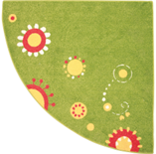
 | Kącik manipulacyjny motyl  Wielofunkcyjny kącik manipulacyjny: winien być wyposażony w przesuwane drewniane elementy, obracane kształty na podłużnym drążku, przesuwaną kulkę po torze magnetycznym sztyftem, różne kształty ukryte w kieszonce. Dodatkowo kącik winien być wyposażony w sensoryczne aplikacje o różnych fakturach. | 1 |  | wym. 98 x 88 x 72 cm • wym. krzaczków 43 x 43 cm | 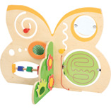
 | Piankowy kącik
 | - Materac z wycięciem lewy kolor zielony  Materiał: wytrzymała pianka pokryta trwałą tkaniną PVC, łatwą do utrzymania w czystości. | 1 |  | wym. 150 x 100 cm • wys. 8 cm  grubość elem. 20 cm | 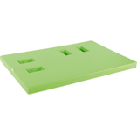
 | - Materac z wycięciem prawy  Materiał: wytrzymała pianka pokryta trwałą tkaniną PVC, łatwą do utrzymania w czystości. | 1 |  | wym. 150 x 100 cm • wys. 8 cm  grubość elem. 20 cm | 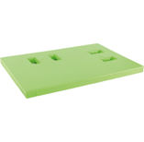
 | - Piankowe auto  Materiał: wytrzymała pianki pokryta trwałą tkaniną PVC, łatwą do utrzymania w czystości. | 1 |  | grubość elem. 20 cm  wym. 63 x 30 cm
 | - Piankowe trawa jasnozielona  Materiał: wytrzymała pianki pokryta trwałą tkaniną PVC, łatwą do utrzymania w czystości. | 1 |  | grubość elem. 20 cm  wym. 52 x 19 cm | 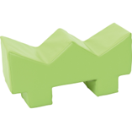
 | - Piankowy samolot  Materiał: wytrzymała pianki pokryta trwałą tkaniną PVC, łatwą do utrzymania w czystości. | 1 |  | grubość elem. 20 cm  wym. 68 x 37 cm  wym. skrzydeł 18 x 13 cm. | 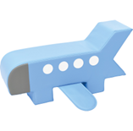
 | - Piankowy kwiatek królewski  Materiał: wytrzymała pianki pokryta trwałą tkaniną PVC, łatwą do utrzymania w czystości. | 1 |  | grubość elem. 20 cm  wym. 64 x 43 cm | 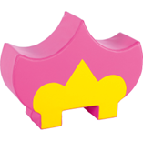
 | Mini kącik  Materiał: sklejka lakierowana o gr.18 mm, płyta laminowana i drewno, winien być wyposażony w: schody, zjeżdżalnię, okienko z pleksi, podest pokryty wykładziną. Kącik winien umożliwiać złożenie go w formie narożnej. | 1 |  | wys. podestu 35 cm  wym. schodów 66 x 110 x 35 cm  wym. zjeżdżalni 66 x 122 x 35 cm  montaż kącika w formie prostej 204 x 76 x 125 cm lub narożnej 133 x 148 x 125 cm | 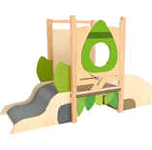
 | Kącik zabaw z lustrem  Kącik zabaw winien składać się z niskiej szafki z lustrem, w którym dziecko może obserwować swoje odbicie lub otoczenie oraz miękkich materacy, na których może się bawić. Materiał: płyta laminowana o gr. 18 mm, piankowe materace winny być pokryte trwałą tkaniną PCV, łatwą do utrzymania w czystości. | 1 |  | wym. szafki. 116,6 x 41,5 x 49,4 cm  wym. zielonego materaca z pluszowym kółkiem 78 x 78 x 8 cm  wym. dużych szarych materacy 78 x 36 x 14 cm  wym. szarego materaca wewnątrz szafki 41 x 36 x 11 cm | 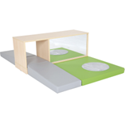
 | Kryjówka sensoryczna  Materiał: sklejka lakierowana o gr. 18 mm. Kącik winien być wyposażony w miękki materac z sensorycznymi naszyciami i lusterkiem. | 1 |  | wym. 136 (190 z materacem) x 74,5 x 74,5 (+ 30 aplikacja) cm | 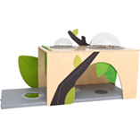
 | Ścianka manipulacyjno-sensoryczna las 2 drzewa  Materiał: lakierowana sklejka. Winna być wyposażona w aplikacje sensoryczne, przesuwanki i mocowane na napy korony drzew z tkanin o różnych fakturach. | 1 |  | wym. (szer. x wys.): 132 x 120 cm | 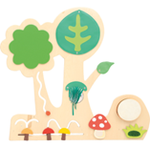
 | Ścianka manipulacyjno-sensoryczna las  Materiał: lakierowana sklejka. Winna być wyposażona w aplikacje sensoryczne, przesuwanki i mocowane na napy korony drzew z tkanin o różnych fakturach. | 1 |  | wym. (szer. x wys.): 130,5 x 118 cm | 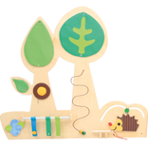
 | Sześcian - konstrukcja na akcesoria sensoryczne  Materiał: belki z drewna o przekroju 4,9 x 4,9 cm. Na wierzchniej stronie każdej z górnych belek winno znajdować się po 11 otworów o śr. 2,5 mm, umieszczonych w odstępach co 9,3 cm. | 1 |  | wym. 120 x 120 x 120 cm. | 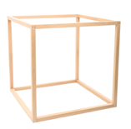
 | Żyrandol światłowodowy  Winien być wyposażony w osłonę PVC, transformator, opcję zmiany koloru, mocowanie do sufitu, wtyczkę. | 1 |  | stalowy stelaż o śr. 50 cm z linkami o dł. 1 m (brak regulacji)  150 wiązek  dł. 2,5 m | 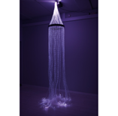
 | Światłowody do w/w sześcianu  W zestawie 100 wiązek. Winny zmieniać barwę po podłączeniu urządzenia do prądu. Wyposażone w: transformator 12V DC i pilot zdalnego sterowania, opcję zmiany 7 kolorów, przenikanie kolorów, ustawienia szybkości zmiany, jasności, itp. | 2 |  | 100 wiązek.  dł. 3 m | 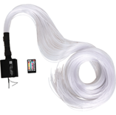
 | Kolumna wodna  Winna być wyposażona w: możliwość wyboru 7 kolorów świecenia, zatrzymanie koloru, możliwość połączenia przez Bluetooth oraz podłączenia urządzenia odtwarzającego muzykę, mikrofon, pilot, włącznik/wyłącznik na podstawie. | 1 |  | 20 x 180 cm | 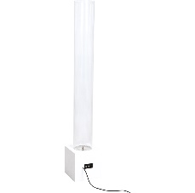
 | Pufa do w/w kolumny świetlnej  Pufa w kształcie 1/4 koła, przystosowana do ustawienia wokół kolumny świetlnej. Winna posiadać otwory z klapkami dostosowane wielkością do średnicy kolumn (15 i 20 cm). Materiał: pianka pokryta trwałą tkaniną PCV, łatwą do utrzymania w czystości. | 1 |  | dł. boku 96 cm  wys. 45,5 cm | 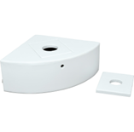
 | Ściana wodna  Wyposażona w: opcję wyboru 5 kolorów świecenia, sterowanie za pomocą pilota, włącznik/wyłącznik na podstawie. | 1 |  | wym. 105,8 x 23,7 x 200 cm | 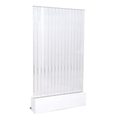
 | Biały domek  Materiał: pianka pokryta trwałą, niepalną tkaniną, łatwą do utrzymania w czystości. Wyposażenie: dach zapinany na rzepy, duże koło z siateczką w dachu umożliwiające przewlekanie i zawieszanie różnych elementów ruchomych. | 1 |  | wym. zewnętrzne 150 x 150 x 135 cm  grubość ścianek 15 cm | 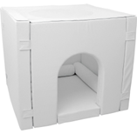
 | Wałek  Winien być obszyty tkaniną bawełnianą. | 2 |  | 80 cm  śr. 20 cm | 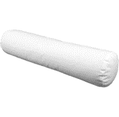
 | Wałek  Winien być obszyty tkaniną bawełnianą. | 2 |  | 120 cm  śr. 20 cm
 | Pufa liść biała  Materiał: pianka pokryta trwałą tkaniną PCV, łatwą do utrzymania w czystości. | 2 |  | wys. 35,5 cm  dł. boków 60 i 120 cm | 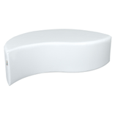
 | Pufa wklęsła biała  Materiał: pianka pokryta trwałą tkaniną PCV, łatwą do utrzymania w czystości. | 1 |  | wys. 35,5 cm  dł. boku 60 cm | 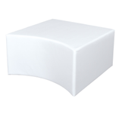
 | Pufa fala biała  Materiał: pianka pokryta trwałą tkaniną PCV, łatwą do utrzymania w czystości. | 2 |  | wys. 35,5 cm  dł. boków 40 i 120 cm
 | Oparcie do w/w białych puf 2  Materiał: Oparcie do puf pianka, z drewnianym stelażem, pokryta trwałą tkaniną PCV, łatwą do utrzymania w czystości. Winna być wyposażona w opcję mocowania w pionie lub w poziomie i elementy montażowe. | 5 |  | wym. 60 x 90 x 6 cm | 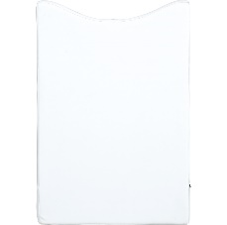
 | Stolik podświetlany  Winien być podświetlany z opcją zmiany kolorów światła za pomocą pilota, wodoodporny. Wyposażony w: podwyższoną krawędź, uniwersalny zasilacz z niskim napięciem zasilania sieciowego zapewniającym w 8-godzinnym ładowaniu od 5 do 10 godzin świecenia (w zależności od wybranego programu). | 1 |  | wys. 45 cm  śr. 69 cm  pow. robocza 60 cm | 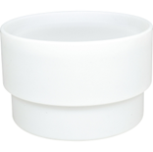
 | Regał z 2 przegrodami i półką, biały  Materiał: biała płyta laminowana o gr. 18 mm. | 1 |  | 116,6 x 41,5 x 86,8 cm | 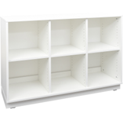
 | Tablica szklano-magnetyczna, biała  Winna składać się z tafli szkła (bezpieczne szkło hartowane ESG) i zespojonej z nią na całej powierzchni (za pomocą kleju polichloroprenowego) blachy ocynkowanej, wyposażonej w otwory montażowe wyprofilowane w jednorodnym materiale, zaokrąglonych narożników, powierzchnię suchościeralną, marker. | 1 |  | 6 magnesów o wym. 1 x 1 cm wym. 45 x 45 cm
 | Auto sensoryczne  Winno zawierać: • ruchomą kierownicę wraz ze skrzynią biegów oraz z klaksonem-piszczałką • elementy przesuwane • materiały o różnej strukturze • miękkie wałki, dające przy obracaniu dodatkowe doświadczenia optyczne • obracane, drewniane wałki z różnymi fakturami • elementy ruchome wspomagające rozwój psychomotoryczny dziecka • metalową rurę z przesuwanymi elementami drewnianymi • ławeczkę | 1 |  | wym. 109 x 74 x 67 cm | 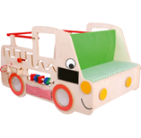
 | Stelaż do pojemnika wielorakich aktywności  Metalowy, regulowany stelaż do pojemników wielorakich aktywności z możliwością 4 ustawień wysokości: 20, 30, 40 lub 50 cm. | 1 |  | śr. 2,5 cm | 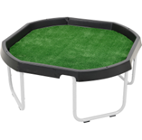
 | Pojemnik do w/w stelaża wielorakich aktywności, niebieski  Materiał: tworzywo sztuczne. | 1 |  | wym. 100 x 100 x 7 cm | 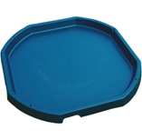
 | Kurka manipulacyjno-sensoryczna z ławeczką i kulodromem  Winna być wyposażona w wiele elementów ruchomych, dotykowych i piszczących oraz kołki do montażu. | 1 |  |  | 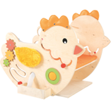
 | Tabliczka ścienna - koń  Materiał: kolorowa płyta mdf o gr. 15 mm, do przykręcenia do ściany. Wyposażona w 2 elementy sensoryczne: • przesuwankę z 8 kolorowymi koralikami • 4 zazębiające się kolorowe tryby. | 2 |  | wym. 36 x 55 cm | 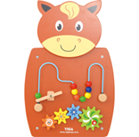
 | Tablica ścienna – samolot  Winna być wyposażona w 5 przykręcanych do ściany paneli wykonanych z kolorowej płyty MDF o gr. 15 mm wraz z elementami do montażu i zawierać aplikacje sensoryczne tj.:  1. PANEL DZIOBOWY (36 x 48 cm) wyposażony w: • przesuwankę z 8 elem. • obracane kółko z szybką z pleksi, wewnątrz 16 kolorowych kuleczek.  2. PANEL (36 x 53 cm) zawierający labirynt za szybką z pleksi, z obracanym kołem zębatym i 6 ruchomymi kolorowymi kółeczkami, które można przemieszczać po labiryncie za pomocą 2 wskaźników z magnesami na sznurkach.  3. PANEL ŚRODKOWY (36 x 60,5 cm) z przesuwanką z 12 kolorowymi elem. w różnych kształtach,  4. PANEL (36 x 61,5 cm) z tarczą zegara posiadającą liczby arabskie od 1 do 12, a w wewnętrznej tarczy liczby od 13 do 24.  5. PANEL Z OGONEM (35 x 49,5 cm) posiadający 7 zazębiających się trybów | 1 |  | wym. całkowite 179 x 66 x 5 cm | 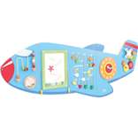
 | Liczydło ścienne – żaba  Materiał: kolorowa płyta mdf o gr. 15 mm, do przykręcenia do ściany. Winno zawierać 50 koralików, po 10 koralików w każdym z 5 kolorów umieszczonych na 5 metalowych prętach. | 2 |  | wym. 36 x 55 cm | 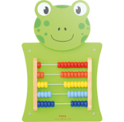
 | Tabliczka ścienna – krokodyl  Winna być wyposażona w 5 przykręcanych do ściany paneli wykonanych z kolorowej płyty MDF o gr. 15 mm wraz z elementami do montażu i aplikacje sensoryczne tj.:  1. PANEL Z PYSKIEM (47 x 31 cm) wyposażony w: • sześć zazębiających się trybów - • dwie przesuwanki z klockiem, tworzące paszczę krokodyla.  2. PANEL Z PRZEDNIMI ŁAPAMI (35 x 47 cm) zawierający obracane koło-labirynt, z kulką za szybką z pleksi.  3. PANEL ŚRODKOWY (35 x 38 cm) wyposażony w: • tarkę z kostką na sznurku • ksylofon z 8 metalowymi płytkami i drewnianą pałeczką na sznurku • kolorowe kółko z lusterkiem z pleksi  4. PANEL Z TYLNIMI ŁAPAMI (35 x 47 cm) zawierający labirynt kuleczkowy z 9 kuleczkami i 9 ponumerowanymi zatoczkami na kuleczki.  5. PANEL Z OGONEM (wym. 35 x 47,5 cm) wyposażony w 3 przesuwanki z 14 koralikami na prętach | 3 |  | dł. 187 cm  wys. 60 cm  gr. max. 14,5 cm. | 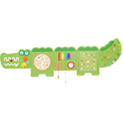
 | Tabliczka ścienna – żyrafa  Winna być wykonana z kolorowej płyty mdf o gr. 15 mm, do przykręcenia do ściany i wyposażona w: przesuwankę z 16 kolorowymi elementami umożliwiającymi ułożenie 4 obrazków owoców: banany, winogrona, truskawkę i jabłko. | 2 |  | wym. 36 x 55 cm | 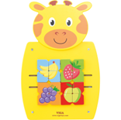
 | Tabliczka ścienna – kotek  Winna być wykonana z kolorowej płyty mdf o gr. 15 mm, do przykręcenia do ściany i wyposażona w przesuwankę z cyferkami od 1 do 9 | 2 |  | wym. 36 x 55 cm | 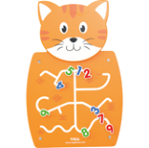
 | Tabliczka ścienna słoń  Winna być wykonana z z kolorowej płyty mdf o gr. 15 mm, do przykręcenia do ściany i wyposażona w 3 aplikacje:  1. Obracane koło z szeleszczącymi kuleczkami w środku i szybką z pleksi;  2. Ksylofon z 8 metalowymi płytkami i drewnianą pałeczką na sznurku;  3. Tarkę z kostką na sznurku | 1 |  | wym. całkowite 91 x 31,5 x 4,5 cm. | 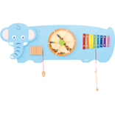
 | Tabliczka ścienna – niedźwiedź  Winna być wykonana z kolorowej płyty mdf o gr. 15 mm, do przykręcenia do ściany i wyposażona w 4 różne aplikacje:  - Pięć zsynchronizowanych trybów - wydających dźwięki i tworzących ciekawe złudzenia optyczne.  - Obracane koło-labirynt z kulką za szybką z pleksi.  - Kolorowe kółko z lusterkiem z pleksi  4. Gwintowaną przesuwankę z dwiema śrubami. | 1 |  | wym. całkowite 91 x 33 x 6 cm. | 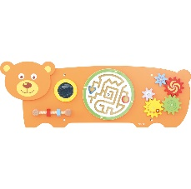
 | Przesuwanka – królik  Materiał: płyta MDF, do zamocowania na ścianę. | 4 |  | wym. 40 x 76,5 cm | 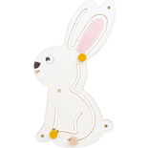
 | Przesuwanka – zając w trawie  Materiał: płyta MDF, do zamocowania na ścianę. | 1 |  | wym. 81 x 55 cm | 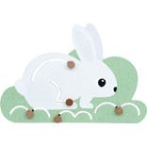
 | Piankowe auto  Winno składać się z 8-częściowego zestawu pianek pokrytych trwałą tkaniną PVC, łatwą do utrzymania w czystości i mocowanych na rzepy (w tym 4 koła i kierownica), tworzących autko. | 1 |  | wym. po złożeniu 130 x 70 x 60 cm  wym. elem. od 130 x 70 x 30 cm do 25 x 6 cm | 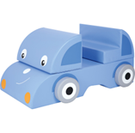
 | Bujak ptak beżowy  Materiał: wypełnienie pianka poliuretanowa, pokrowiec meditap. | 1 |  | wym. 68 x 30 x 58 cm | 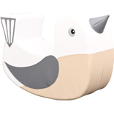
 | Krokodyl z pianki  Materiał: wypełnienie pianka poliuretanowa, pokrowiec meditap. | 1 |  | wym. 125 x 28 x 26 cm  kropki pokryte miłym w dotyku materiałem | 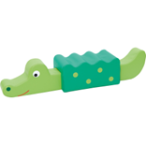
 | Bujak auto  Materiał: wypełnienie pianka poliuretanowa, pokrowiec meditap. | 1 |  | • szerokość: 90,8  • głębokość: 43,3  • wysokość: 33,5 cm
 | Bujak króliczek  Materiał: wypełnienie pianka poliuretanowa, pokrowiec meditap. | 1 |  | wym. 73 x 26 x 54 cm | 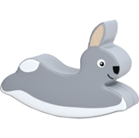
 | Cekinowe lustro – kwiatek niebieski  Winno być wykonane z drewna, akrylu i tkaniny pokrytej cekinami. | 1 |  | wym. 77 x 55 x 2,5 cm | 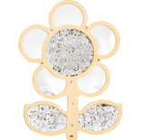
 | Lustrzane tace sensoryczne  W skład zestawu powinny wchodzić 4 tace w różnych kształtach: kwadrat, trójkąt, prostokąt i sześciokąt. Ramy luster winny być wykonane ze sklejki, na dnie lustro akrylowe. | 1 |  | wym. 25 x 21,5 x 5 cm, 28,5 x 33 x 5 cm, 36 x 37 x 5 cm, 39 x 50 x 5 cm | 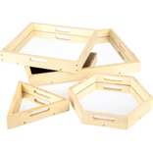
 | Cekinowe lustro – kwiatek zółty  Winny być wykonane z drewna, akrylu i tkaniny pokrytej cekinami. | 1 |  | wym. 77 x 55 x 2,5 cm | 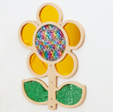
 | Cekinowa trawa  W skład zestawu winny wchodzić 2 szt. wykonanych z drewna i tkaniny pokrytej cekinami traw. | 1 |  | wym. 60 x 34 x 1,5 cm | 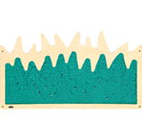
 | Stolik z klockami  Stolik winien być mobilny (z burtami i półką), wykonany z płyty laminowanej, wyposażony w 4 zestawy klocków typu Lego, zamknięte w 4 pojemnikach.  W skład zestawu winny wchodzić następujące produkty:  Stolik kwadratowy wysoki - 1 szt.  Pojemnik duży transparentny - 2 szt.  Pojemnik głęboki transparentny - 2 szt.  Klocki  Figurki duże do w/w klocków tj.: zwierzęta, ludziki, rury | 2 |  | wym. 81 x 81 x 57 cm. | 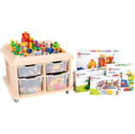
 | Miękka lalka chłopiec  Winna być pokryta pluszowym materiałem, częściowo wypełniona grochem (pupa) z możliwością zdejmowania z niej ubranka. | 4 |  | dł. 40 cm
 | Ubranka dla w/w lalki chłopca  Komplet ubranek dopasowany do wym. miękkiej lalki. W komplecie winny być w szczególności: kurtka, spodenki, ogrodniczki, koszula, czapka, buty, majtki, chustka. | 4 |  | Dopasowane do lalki o dł. 40 cm | 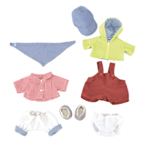
 | Klocki – mały inżynier – koła zębate  Zestaw winien zawierać 110 elementów do budowania różnego rodzaju modeli (możliwość zbudowania 72 różnych modeli),. Elementy klocków winny być wykonane z tworzywa sztucznego. | 4 |  | wym. elem. od 4 x 4 x 2 cm do 12 x 22 x 2 cm  wym. 44 x 41 x 27 cm | 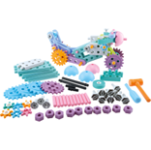
 | Laweta  Laweta winna być wykonana z drewna w stonowanych, pastelowych kolorach i wyposażona w 3 pojazdy oraz w kołek do zaczepienia. | 8 |  | wym. 22,5 x 8 x 10 cm  3 autka o wym. 6 x 3 x 3 cm | 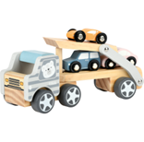
 | Miękka lalka dziewczynka  Winna być pokryta pluszowym materiałem, częściowo wypełniona grochem (pupa) z możliwością zdejmowania z niej ubranka. | 8 |  | dł. 40 cm | 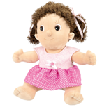
 | Ksylofon z kulkami  Zestaw winien być wyposażony w kulki, które spadając na ksylofon uruchamiają różne dźwięki oraz możliwość wyjęcia ksylofonu z ławeczki i grania na nim przy użyciu drewnianej pałeczki. | 4 |  | ławeczka o wym. 23,6 (28 z włożonym ksylofonem) x 16 x 16 (17,3 z włożonymi kulkami)  ksylofon o wym. 26,8 x 10 x 2 cm.  młoteczek o wym. 17 x 4,5 x 3 cm  pałeczka o dł. 20,8 cm i śr. max 1,7 cm  3 kulki o śr. 4,7 cm. | 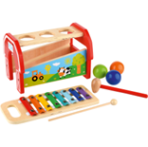
 | Złap rybkę – gra zręcznościowa  Skład zestawu: plansza-staw do wędkowania, 12 magnetycznych rybek, kostka i dwie wędki. | 4 |  | śr. 22,5 cm | 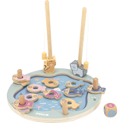
 | Klocki  Zestaw winien zawierać 12 szt. miękkich, wykonanych z gumy, do zgniatania w rączce, o różnych fakturach i kolorze klocków, na każdym z klocków inne zwierzątko. | 4 |  | wym. 5 x 5 x 5 cm | 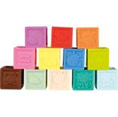
 | Zestaw żywności  Zestaw winien zawierać:  · 4 osobne skrzyneczki  · drewniane produkty: 2 kromki chleba, bułka, hamburger, stek, kiełbasa, udko kurczaka, ryba, 2 sery, masło, mleko, jajko, arbuz, cytryna, pomidor, banan, pomarańcza, czosnek | 4 |  | wym. skrzynki 16 x 11 x 6 cm | 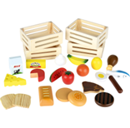
 | Jeździk pojazd niebieski  Jeździk, do napędzania pojazdu siłą mięśni nóg. Samochodzik winien być wykonany z dobrej jakości tworzywa sztucznego. max obciążenie 100 kg | 4 |  | wym. 48 x 28 x 18 cm | 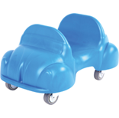
 | Samolot policyjny  W zestawie z 2 figurkami. Winien być wykonany z wysokiej jakości miękkiego plastiku. | 8 |  | dł. 26 cm | 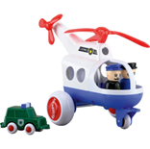
 | Małe owoce  Imitacje owoców winny być wykonane z tworzywa sztucznego odpornego na uderzenia. Zestaw winien się składać z 24 elem. | 4 |  | wym. od 4,5 do 13 cm | 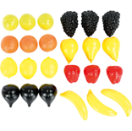
 | Klocki do łączenia transport  Winny być wykonane z tworzywa sztucznego i posiadać w zestawie składającym się z 36 szt.: 3 kształty (statek, pociąg, samolot) w 4 kolorach. | 4 |  | wym. 8 x 4 cm | 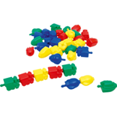
 | Aktwne ringo  Zestaw winien zawierać 6 szt. w różnych kolorach aktywnych obręczy wykonanych z dobrej jakości tworzywa, które można rozciągać bez ryzyka odkształceń. | 2 |  | śr. 16,4 cm
 | Drewniany chodzik edukacyjny  Wielofunkcyjny chodzik winien: posiadać stabilną konstrukcję pomagającą dziecku w nauce chodzenia i koła z gumową powłoką, być wyposażony w wiele edukacyjnych elementów (na otwieralnym wieku chodzika posiadającym zabezpieczenie zapobiegające przyciśnięciu paluszków drewniane przesuwanki, przód chodzika - sześcioelementowy sorter, na ściankach kolorowe liczydło i tablica kredowa, z tyłu 3 składane trójkąty pomagające w nauce kolorów).  Wnętrze chodzika powinno umożliwiać transportowanie oraz przechowywanie zabawek. | 4 |  | wym. elem. sortera 5-6,5 cm  wys. rączki 41,5 cm  wym. 42 x 39 x 42 cm | 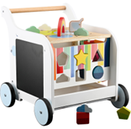
 | Ubranka dla w/w lalki dziewczynki  Komplet ubranek dopasowany do wym. miękkiej lalki. W komplecie winny być w szczególności: spodenki, bluzka, buty, płaszczyk, majtki, chustka, opaska. | 4 |  | Dopasowane do lalki o dł. 40 cm | 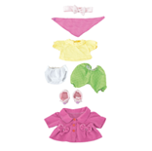
 | Mata z pianinkiem  Kolorowa mata winna posiadać wbudowany łuk z zawieszonymi zabawkami, (z możliwością odczepienia i wykorzystania oddzielnie) który można w razie potrzeby rozłożyć. Do maty winno być dołączone pianino, które może zostać ustawione w pozycji poziomej, tworząc stolik, przy którym dziecko może usiąść oraz w pozycji pionowej idealnej dla malucha leżącego na plecach. Przyciski pianina – powinny świecić podczas przyciskania. | 4 |  | wym. 51 x 73 x 50 cm | 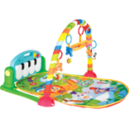
 | Taneczne jajka  Winny być wykonane z tworzywa sztucznego i grzechotać przy potrząśnięciu. | 8 |  | wym. 5,5 x 4 cm | 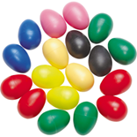
 | Dysk sensoryczny  Dysk sensoryczny do ćwiczeń równowagi winien być dwustronny i posiadać wypustki. | 4 |  | śr. 33 cm  maksymalne obciążenie 225 kg | 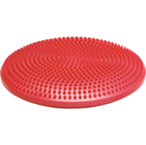
 | Klocki wafle – mix 150  Klocki winny być z tworzywa sztucznego, w łatwy sposób łączyć się ze sobą lub z podstawą, zawierać 150 elementów w zestawie, w tym: klocki standardowe, zwierzęta afrykańskie oraz elementy łączące | 4 |  | wym. klocka 10 x 10 x 1 cm | 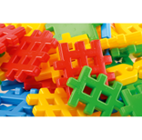
 | Zabawna wieża  Winna składać się z 10 różnej wielkości sześcianów ukazujących z każdej strony inny ciąg obrazków (m.in. zbiory w zakresie 1-10). | 4 |  | wym. od 4 x 4 x 4 cm do 13,5 x 13,5 x 13,5 cm  wys. wieży 85 cm | 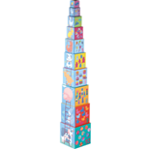
 | Skrzyneczka na owoce i warzywa  Drewniana skrzynka przeznaczona do przechowywania owoców, warzyw lub innych produktów spożywczych. | 4 |  | wym. 16 x 11 x 5,5 cm | 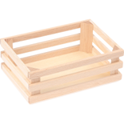
 | Woreczki z kuleczkami – alfabet  Zestaw winien się składać z 26 szt. woreczków w 5 kolorach z wypełnieniem z groszku z PP polipropylenu. | 4 |  | wym. 10 x 10 cm | 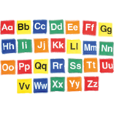
 | Auto serwis  Dwupiętrowy domek z wieloma ruchomymi elementami takimi jak otwierane drzwi, winda czy dźwig. Winien mieć na dachu uchwyt umożliwiający łatwe przenoszenie i zawierać 3 samochody, min. 3 podjazdy i 34 naklejki do samodzielnego przyklejenia. | 4 |  | wym. 37 x 30 cm  gł. 22 cm  gł całkowita 31,5 cm  wym. pojazdów 10 x 7,5 x 5,5 cm; 10,5 x 7,5 x 6,5 cm; 9 x 6 x 4 cm | 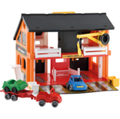
 | Klocki budowlane  Drewniane klocki do budowania różnych konstrukcji. Zestaw winien zawierać 41 klocków pomalowanych w różne wzory. | 4 |  | wym. 14,5 x 14,5 x 14 cm
 | Wieża ze zwierzętami  Kartonowe pudełeczka z liczbami i okienkami, w których kryją się różne zwierzątka. W skład zestawu winno wchodzić 6 pudełek i 6 zwierzątek. | 4 |  | wym. największego elem. 15 x 15 x 15 cm | 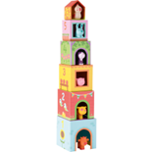
 | Łóżeczko turystyczne dla lalek  Łóżeczko winno posiadać dwie ścianki materiałowe i dwie z siateczki, materiałowy pokrowiec-worek na przechowywanie łóżeczka i jego wygodne transportowanie. | 4 |  | wym. 57,5 x 43,5 x 39,5 cm | 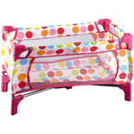
 | Zestaw klocków - niebiesko-limonkowe  Zestaw klocków winien składać się ze 100 elementów w 4 kształtach (sześcian 76 szt., trójkąt 12 szt., sześcian ucięty 8 szt., piramidka 4 szt.) w niebiesko - limonkowej kolorystyce.  Klocki powinny być wykonane z pianki o podwyższonej gęstości (30 kg/m3), pokrytej kolorową, łatwozmywalną tkaniną i zawierać magnesy neodymowe. | 2 |  | - 100 szt.  - 4 kształty  - wym. klocków: 12 x 12 x 12 cm; 15,5 x 13,5 x 7 cm; 16,5 x 12 x 9 cm | 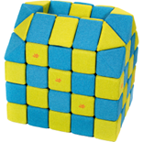
 | Książeczka sensoryczna ze zwierzętami  Miękka, biało-czarno-czerwona książeczka dla niemowląt. Winna zawierać różnorodne rysunki zwierzątek, duże lusterko, oraz szeleszczące strony. | 1 |  | wym. 80 x 16 cm | 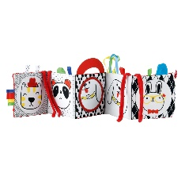
 | Wywrotka  Plastikowy pojazd budowlany  Winien posiadać ruchome elementy i być wykonany z najwyższej jakości, nietoksycznego, lekkiego, ale wytrzymałego tworzywa sztucznego odpornego na warunki atmosferyczne. | 4 |  | wym. 38 x 20 x 25 cm | 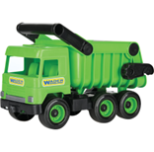
 | Wieża  W skład zestawu winno wchodzić 10 różnej wielkości sześcianów ukazujących z każdej strony inny ciąg obrazków (m.in. zbiory w zakresie 1-10). | 4 |  | 10 elem. o wym. od 4 x 4 x 4 cm do 13,5 x 13,5 x 13,5 cm  wys. wieży 85 cm | 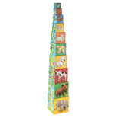
 | Płyta CD  Utwory zawarte na albumie muszą przedstawiać piękny i wzruszający dialog ptaków z instrumentami – relaksujące dźwięki wypływające spod strun sitaru, cytry, fletu czy instrumentów smyczkowych, odgłosy ptasich śpiewów. Mile widziane na płycie odgłosy tj.:  1. Rozmowa ptaków  2. Ptasi śpiew  3. Szczęśliwy wiatr  4. Głosy ptaków  5. Pieśń znad morza  6. Ptasi relaks  7. Wolny jak ptak  8. Zaganiacz  9. Szczęście  10. Radość  11. Bogatka  12. Przestworza  13. Kowalik | 4 |  | 13 utworów
 | Małe warzywa  Zestaw winien składać się z 24 elem. i zawierać imitacje warzyw z tworzywa sztucznego odpornego na uderzenia, realistyczne pod względem kształtu i koloru. | 4 |  | wym. od 4,5 do 13 cm | 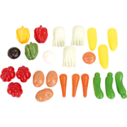
 | Klocki z pianki  Zestaw winien zawierać 68 szt. miękkich, lekkich elementów z pianki w 4 kolorach umożliwiających budowanie zamków, mostów, wież i fortów. | 4 |  | wym. od 8 x 4 x 11 cm do 16 x 8 x 4 cm
 | Klocki wafle – zwierzyniec  Klocki winny być wykonane z tworzywa sztucznego, w łatwy sposób łączyć się ze sobą lub z podstawą i zawierać 50 elem. | 8 |  | wym. klocka 10 x 10 x 1 cm  50 elem. | 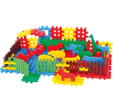
 | Jajka drewniane  6 drewnianych jajek w wytłoczce. | 4 |  | wym. 5,3 x 3,9 cm  wym. opak. 15 x 10,5 x 7 cm
 | Wesoły delfin - balansująca gra  Gra winna zawierać 18 elem., m. in. delfina, tulejki i kostkę. | 4 |  | delfin o wym. 17 x 12 cm  18 elem. | 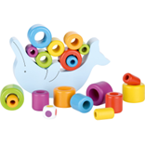
 | Klocki wafle  Klocki winny być z tworzywa sztucznego, w łatwy sposób łączyć się ze sobą lub z podstawą i zawierać 48 elem. | 4 |  | wym. klocka 10 x 10 x 1 cm  48 elem. | 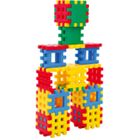
 | Dyski z fakturami  Zestaw winien zawierać 5 małych i 5 dużych dysków wykonanych z przyjemnej w dotyku gumy, opaskę na oczy. Elementy winny mieć różne faktury i kolory. | 4 |  | śr. 27 cm i 11 cm | 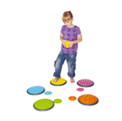
 | Woreczki z kuleczkami – cyfry  Zestaw winien się składać z 10 szt. woreczków w 5 kolorach z wypełnieniem z groszku z PP polipropylenu. | 4 |  | wym. 10 cm • 10 szt. • 5 kolorów | 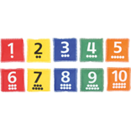
 | Mięso i frytki  Zestaw winien zawierać różne rodzaje mięs, wędliny oraz frytki do nauki liczenia wykonanych z tworzywa sztucznego (7 szt. mięs i wędlin oraz 5 szt. frytek) | 4 |  | dł. 16 cm | 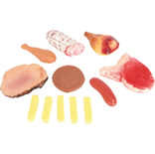
 | Tafelki Co gdzie rośnie?  Gra winna zawierać 30 tafelków pogrupowanych tematycznie ilustracji. Tafelki winny być wykonane z magnetycznego tworzywa sztucznego i łatwe w czyszczeniu. | 2 |  | wym. 4,5 x 4,5 cm | 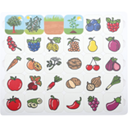
 | Tafelki Cztery pory roku  Gra winna zawierać 30 tafelków. pogrupowanych tematycznie ilustracji. Tafelki winny być wykonane z magnetycznego tworzywa sztucznego i łatwe w czyszczeniu. | 2 |  | wym. 4,5 x 4,5 cm | 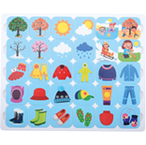
 | Tafelki Gimnastyka  Gra winna zawierać 30 tafelków pogrupowanych tematycznie ilustracji. Tafelki winny być wykonane z magnetycznego tworzywa sztucznego i łatwe w czyszczeniu. | 2 |  | wym. 4,5 x 4,5 cm | 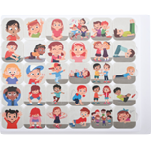
 | Tafelki Gdzie są zwierzęta?  Gra winna zawierać 30 tafelków pogrupowanych tematycznie ilustracji. Tafelki winny być wykonane z magnetycznego tworzywa sztucznego i łatwe w czyszczeniu. | 2 |  | wym. 4,5 x 4,5 cm | 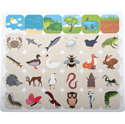
 | Podstawa interaktywna do w/w tafelków  Gra edukacyjna winna opierać się na integracyjnym podejściu do nauki, które zachęca dzieci do uczestnictwa poprzez zmysł wzroku, słuchu, dotyku oraz ruchu i składać się z podstawy z wbudowanym trwałym akumulatorem, która wydaje dźwięki i poprzez wibracje a zrzucenie tafelka sygnalizuje, że położony tafelek nie pasuje do pozostałych. | 2 |  |  | 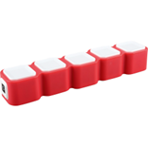
 | Ślady z fakturą – stopy  Zestaw winien zawierać 6 par kolorowych elementów w kształcie stóp, wykonanych z gumy, o chropowatej powierzchni. | 8 |  | wym. 9 x 23 cm • 12 szt. (6 par) | 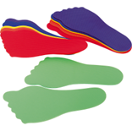
 | Książeczka kontrastowa duża – czerwona  Winna być miękka, z materiałów o różnych fakturach, zawierać liczne elementy interaktywne takie jak szeleszczące „kartki”, lusterko, wstążki. | 4 |  | wym. 13 x 78 cm | 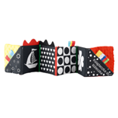
 | Ślady z fakturą – ręce  Zestaw winien zawierać 6 par kolorowych elementów w kształcie dłoni, wykonanych z gumy, o chropowatej powierzchni. | 8 |  | wym. 19 x 19 cm
 | Zestaw pianek - cegły  Zestaw winien składać się z 10 szt. piankowych cegieł umożliwiających dziecku tworzenie rozmaitych konstrukcji podczas pracy samodzielnej lub zabawy z innymi dziećmi. | 4 |  |  | 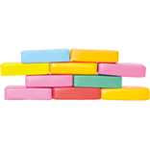
 | Fakturowe kwadraty  Zestaw winien składać się z 6 szt. kwadratów z różnymi wypełnieniami, z pokryciem z tkaniny bawełnianej, podszytych antypoślizgową gumą. Wypełnienia i pokrycia: miękkie piłeczki, długie futerko, krótkie futerko, groch, folia, chropowata guma | 4 |  | wym. elem. 40 x 40 cm | 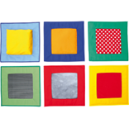
 | Tunel prosty  Winien posiadać stalowe rurki, być pokryty tkaniną, składać się i rozkładać, z torbą na przechowywanie zamykaną na zamek błyskawiczny. | 4 |  | śr. 46 cm • dł. 180 cm | 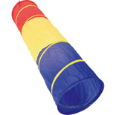
 | Drewniane autko, mix kolorów  Winno być wykonane z drewna i posiadać uchwyt dopasowany rozmiarem do małych rączek. | 4 |  | 13,5 x 5 x 5,5 cm | 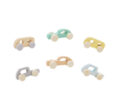
 | Muzyczne przeszkadzajki  Zestaw winien być wykonany z tworzywa sztucznego i zawierać 4 różne instrumenty dla najmłodszych. | 4 |  | wys. 9-12 cm | 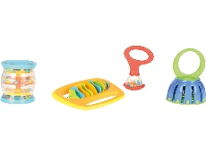
 | Zjeżdżalnia z autami  Tor dla samochodzików winien być wykonany z drewna, w stonowanych, pastelowych kolorach i zawierać w komplecie 4 samochodziki. | 4 |  | wym. 23,5 x 8 x 26 cm  4 samochodziki o wym. 4 x 3 x 1,5 cm | 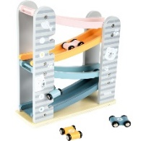
 | Wieża - pojazdy  Zestaw winien zawierać 10 różnej wielkości sześcianów ukazujących z każdej strony inny ciąg obrazków (m.in. zbiory w zakresie 1-10). | 4 |  | wym. od 4 x 4 x 4 cm do 13,5 x 13,5 x 13,5 cm · wys. wieży 85 cm | 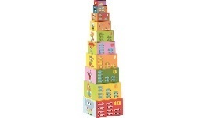
 | Tunel Zygzak  Winien mieć elastyczną konstrukcję powleczoną miękkim ortalionowym materiałem. | 4 |  | śr. 46 cm • dł. 280 cm | 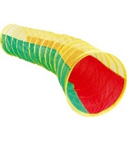
 | Płyta CD  Płyta winna zawierać popularne kompozycje twórców muzyki klasycznej, tj.: Beethovena, Chopina, Mozarta, Bacha czy Vivaldiego. Mile widziane utwory na płycie:  1. Uwertura Wilhelm Tell  2. Symfonia nr 40 g-moll allegro molto  3. Mała Nocna Serenada  4. Uwertura Wesele Figara  5. Symfonia nr 5 c-moll  6. Dla Elizy - Bagatela nr 25 a-moll  7. Poranek ze Suity nr 1 Peer Gynt op, 46  8. Taniec Węgierski nr 5  9. Młody książę i Królewna ze Suity symfonicznej  10. Uwertura Rusłan i Ludmiła  11. Dziadek Do Orzechów suita baletowa Uwertura  12. Marsz  13. Taniec wieszczki cukrowej  14. Taniec rosyjski  15. Taniec arabski  16. Taniec chiński  17. Taniec pastuszków  18. Walc kwiatów  19. Nabucco akt 3 Chór Żydowskich niewolników  20. Taniec Słowiański nr 8 op 46 nr 8  21. Uwertura Zemsta Nietoperza | 4 |  | 21 utworów na płycie
 | Wózek pchacz dla lalek  Winien być stabilny, bezpieczny, wykonany w całości z drewna | 4 |  | wym. 48 x 43 x 30 cm | 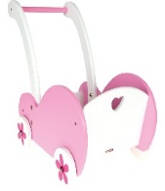
 | Lalka - dziewczynka z ubrankami  Miękka lalka umożliwiająca zapoznanie się z różnymi rodzajami zapięć, między innymi: guziki, sznurówki, rzepy, suwaki, sprzączki. W komplecie z lalką winien być zestaw ubrań - koszulka, kurtka, buty i sukienka. | 4 |  | dł. 50 cm | 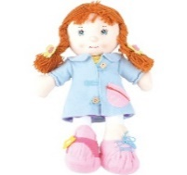
 | Sensoryczne klocki  Klocki winny być wykonane z kauczukowego drewna z kolorowymi elementami z przezroczystego akrylu w różnych kolorach z bezpiecznymi, zaokrąglonymi narożnikami. Zestaw winien obejmować 16 szt. klocków. | 4 |  | 4 trójkąty o wym. 14 x 3,5 x 12 cm  4 półkoła o wym. 14 x 3,5 x 7 cm  4 kwadraty o wym. 3,5 x 3,5 x 3,5 cm  4 prostokąty o wym. 14 x 3,5 x 7 cm | 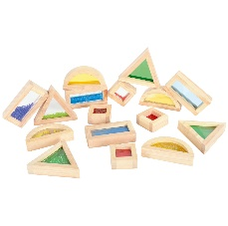
 | Wiewiórcza zjeżdżalnia  Winna być wykonana z drewna ze zjeżdżającą po rampach wiewiórką, przesuwanką-biedronką i obrotowym motylkiem. | 4 |  | drewniana wiewiórka na kółkach o wym. 7 x 3 x 5 cm · 3 elem. zjeżdżalni z tworzywa sztucznego o wym. 22 x 5 cm wym. 38,5 x 37 x 11,5 cm | 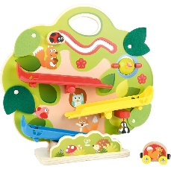
 | Maxi klocki, 28 szt.  Zestaw winien zawierać 5 różnych typów klocków, dzięki którym dzieci mogą konstruować niezliczone kształty 3D i uczyć się przy okazji podstaw geometrii. | 4 |  | 28 szt. (4 x trójkąt o wym. 18,2 x 18,2 cm, 24 x kwadrat o wym. 21 x 21 cm) | 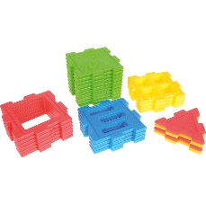
 | Zestaw jajek  Zestaw winien zawierać 12 szt. różnych rodzajów jaj (jajka sadzone, jajka na twardo, jajka w całości) wykonanych z tworzywa sztucznego. | 4 |  | 12 szt. · śr. 10 cm | 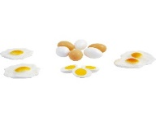
 | Mały doktor  Zestaw winien zawierać min 8 elementów wykonanych z tworzywa sztucznego: stetoskop, przyrząd do pomiaru ciśnienia z „działającą” pompką, otoskop do badania ucha, termometr, strzykawka, opatrunek i torebka lekarska | 4 |  | wym. torby ok. 15 x 17 cm  dł. elem. od 5 do 35 cm | 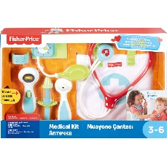
 | Kwadraty sensoryczne  Zestaw winien zawierać 7 szt. klocków z kauczukowego drewna z bezpiecznymi, zaokrąglonymi narożnikami oraz z kolorowymi elementami z przezroczystego akrylu w różnych kolorach czerwony, żółty, zielony, niebieski, lupa, lustro płaskie, lustro wklęsłe/wypukłe) | 4 |  | wym. 14 x 14 x 3 cm | 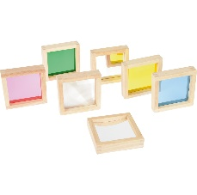
 | Jajka w wytłoczce  Zestaw winien zawierać 6 szt. jaj z tworzywa sztucznego umieszczonych w kartonowej wytłoczce; | 4 |  | wym. 15 x 10 cm | 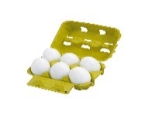
 | Miękkie kręgle  Zestaw winien zawierać 3 kręgle z miękkiego PVC (małpka, krówka i miś lub inne zwierzątka) oraz kulę. | 4 |  | wys. kręgli 13 cm  śr. kuli ok. 8 cm | 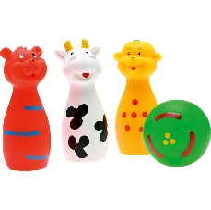
 | Sensoryczna gąsienica  Sensoryczno-manipulacyjna, kolorowa gąsienica winna zawierać 6 elementów łączących się ze sobą w różny sposób (rzepy, napy, sznurowanie), m. in. głowę z wypełnieniem z miękkiej pianki, koraliki, szeleszczącą folię, 2 elementy wykonane z miłej w dotyku tkaniny do wypełnienia dowolnym materiałem, wypełnienie z grochu. | 4 |  | wym. 41 x 172 cm | 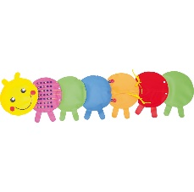
 | Zestaw szefa kuchni  Zestaw winien być wykonany z drewna i filcu i zawierać deskę, nóż, obieraczkę, tarkę, 5 warzyw do przecięcia na pół, ser | 4 |  | deska · nóż · obieraczka · tarka · 5 warzyw do przecięcia na pół · ser · dł warzyw do 10 cm | 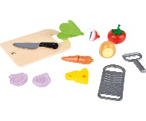
 | Klocki - zielone i żółte  Zestaw winien zawierać 26 dużych klocków wykonanych z dobrej jakości tworzywa sztucznego. | 4 |  | 18 szt. o wym. 30 x 15 x 16 cm  8 szt. o wym. 14,5 x 14,5 x 8,5 cm | 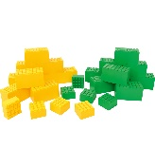
 | Magnetyczna układanka – rybki  Gra winna być wykonana z drewna i zawierać 13 elementów z magnesem i 2 wędki z magnesem | 4 |  | wym. 29 x 21 x 1 cm  13 elem. z magnesem  2 wędki z magnesem (dł. 30 cm) | 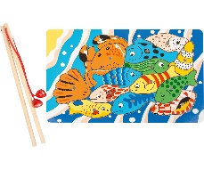
 | Sorter – auto  Drewniane auto-sorter z linką pozwalająca na ciągnięcie zabawki po wrzuceniu figurek przez odpowiednie otwory. Do auta winno być dołączone 6 figur geometrycznych i figurka kierowcy. | 4 |  | wym. 18 x 14 x 13 cm | 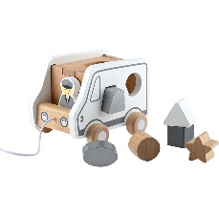
 | Dzwonki z rączką  Zestaw winien zawierać 8 szt. metalowych dzwonków w różnych kolorach, w których każdy kolor oznacza inny dźwięk, z plastikowymi rączkami. | 4 |  | dł. 13,5 cm · śr. 7,4 cm | 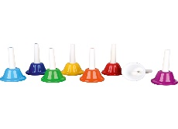
 | Sensoryczna książeczka  Winna być miękka, z materiałów o różnych fakturach, zawierać liczne elementy interaktywne takie jak szeleszczące „kartki”, lusterko, wstążki. | 4 |  | wym. 57 x 11 cm | 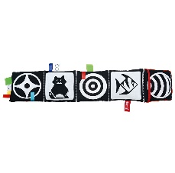
 | Szczeniaczek uczniaczek  Winien reagować na dotyk dziecka piosenkami i wypowiedziami, które uczą ponad 100 pierwszych słów, nazw części ciała, kolorów, kształtów, mieć wbudowaną technologię „Poziomy nauki, która umożliwia wybranie poziomu najodpowiedniejszego na danym etapie rozwoju malucha.  Trzy poziomy zabawy:  Poziom 1 - Odkrywanie -  Poziom 2 - Zachęcanie -  Poziom 3 - Naśladowanie | 8 |  | wys. ok. 30 cm | 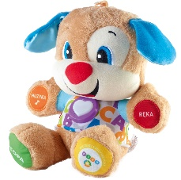
 | Muzyczne krążki  Zestaw winien zawierać 4 instrumenty-grzechotki wykonane z tworzywa sztucznego w różnych kolorach. | 4 |  | śr. 10 cm | 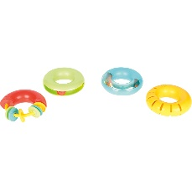
 | Muzyczne grzechotki  Zestaw winien zawierać 3 kolorowe grzechotki w różnych kształtach, wykonanych z tworzywa sztucznego w różnych kolorach. | 8 |  | wys. 9-12 cm | 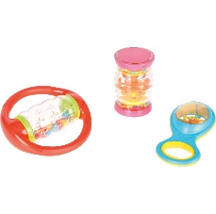
 | Płyta CD  Płyta winna zawierać ok. 50 dźwięków przypominających odgłosy ptaków  m.in. bocian, sikora bogatka, czajka, czapla siwa, dzięcioł czarny, dzwoniec, gołąb grzywacz, jerzyk, kopciuszek, kormoran, kos, kruk, łabędź niemy, mewa śmieszka, piecuszek, puszczyk, skowronek, słowik szary, sójka, sroka, szczygieł, szpak, trznadel, wróbel, zięba. | 4 |  | 50 dźwięków
 | Płyta do muzykoterapii CD  Płyta winna zawierać kompilację dźwięków przyrody,m. in. śpiewy ptaków, wesołe brzęczenie pszczół, a nawet wieczorne koncerty żab na tle przyrody. | 4 |  | 15
 | Mata składana – miasteczko  Winna być dwustronna, składana i wykonana z łatwej do czyszczenia pianki XPE. | 4 |  | · wym. 177 x 197 x 1 cm | 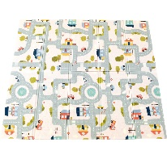
 | Komplet pacynek do przedstawień  Zestaw winien zawierać 14 kolorowych pacynek z różnych bajek (mama, tata, dziewczynka, chłopiec, dziadek, babcia, Czerwony Kapturek, wilk, leśniczy, królowa, król, księżniczka, książę, smok). | 4 |  | 14 szt.  wys. od 22 do 30 cm | 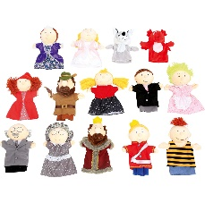
 | Miasteczko - plansza manipulacyjna  Sensoryczna plansza winna zawierać: 7 elementów i wszyte pomiędzy tkaninami kuleczki reprezentujące dzieci lub postaci przebywające drogę do celu. | 4 |  | wym. 63 x 86 cm | 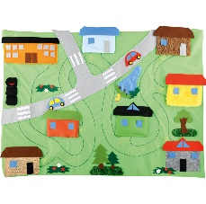
 | Klocki w pudełku  Zestaw winien zawierać 132 kolorowe klocki z dobrej jakości tworzywa. | 4 |  | 132 elem.  wym. od 2 x 4 x 4 cm do 17 x 9,5 x 2 cm | 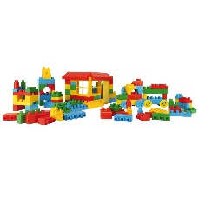
 | Tęczowe klocki  Zestaw składający się z 24 klocków winien być wykonany z kauczukowego drewna z kolorowymi elementami z przezroczystego akrylu w różnych kolorach z bezpiecznymi, zaokrąglonymi narożnikami. | 4 |  | 24 elem. o wym od 5,2 x 5,2 x 2,8 cm do 10 x 9 x 2,2 cm | 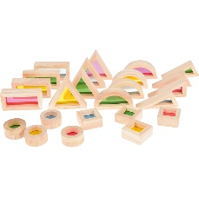
 | Lalka - chłopiec z ubrankami  Miękka lalka umożliwiająca zapoznanie się z różnymi rodzajami zapięć, między innymi: guziki, sznurówki, rzepy, suwaki, sprzączki. W komplecie z lalką winien być zestaw ubrań - koszulka, kurtka, buty i spodnie. | 4 |  | dł. 50 cm | 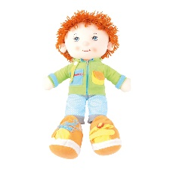
 | Nakładanka – miś  Piramidka w kształcie misia winna być wykonana z drewna, w stonowanych, pastelowych kolorach i zapewniać nakładanie kółek różnej wielkości, w kolejności od największego do najmniejszego. | 4 |  | wys. 13,5 cm  śr. 8 cm | 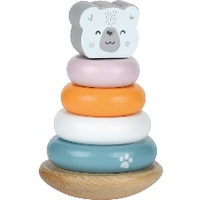
 | Nakładanka magnetyczna - Czerwony Kapturek  Magnetyczna układanka winna być wykonana z drewna z możliwością układania elementów zarówno na płasko, jak i w pionie.. | 4 |  | wym. 20 x 20 x 4,5 cm | 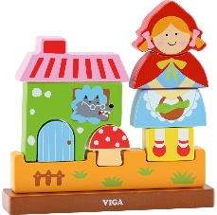
 | Poduszki o regulowanej grubości  Zestaw winien zawierać 6 kwadratowych plastikowych toreb, w zestawowych kolorach żółty, niebieski, czerwony, zielony, pomarańczowy, fioletowy, 12,5 cm x 12,5 cm, z zaworem igłowym do napełniania lub odpowietrzania powietrzem. | 4 |  | wym. 12,5 x 12,5 cm · 6 szt. · różne kolory | 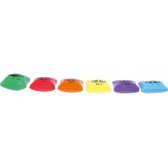
 | Płyta do muzykoterapii CD  Płyta winna zawierać odgłosy morskiej natury wzmocnione delikatnym tłem muzycznym tj: szumem morskich fal, śpiewem ptaków. | 4 |  | 15 dźwięków
 | Koszyk z zakupami  Zestaw winien zawierać 16 elementów imitujących produkty i akcesoria do robienia zakupów. | 4 |  | 16 elementów różnego rodzaju  wym. 28 x 22,5 x 12 cm | 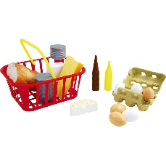
 | Dzwoneczki z przyciskiem  Zestaw winien zawierać 10 szt. kolorowych dzwonków diatonicznych ze stabilną rączką o różnej tonacji, które wydają dźwięki po uderzeniu przycisku. | 4 |  | 10 szt. w komplecie  śr. 8 cm  wys. 9 cm | 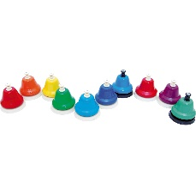
 | Betoniarka  Pojazd budowlany z ruchomymi elementami, winien być wykonany z najwyższej jakości, nietoksycznego, lekkiego, ale wytrzymałego tworzywa sztucznego odpornego na warunki atmosferyczne. | 4 |  | wym. 38 x 16 x 26 cm | 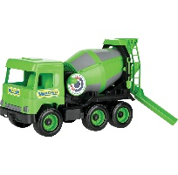
 | Pizza - zestaw drewniany  Zestaw winien składać się z drewnianej pizzy dzielonej na 6 kawałków łączonych na rzepy, łopatki, tacki i z 3 rodzajów zdejmowanych składników (pomidor, pieczarka, brokuł) w sumie 18 składników. | 4 |  | wym. całkowite: 23 x 23 x 3 cm · tacka o śr. 23 cm i wys. 1,2 cm · łopatka o wym. 18,5 x 4,5 x 1,6 cm · 6 kawałków pizzy o wym. 9,7 x 9,7 x 2 cm · 18 składników o śr. 3,4 cm i wys. 0,5 cm. | 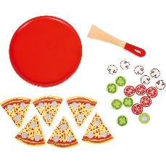
 | Płyta z utworami klasycznymi CD  Płyta winna zawierać popularne kompozycje twórców muzyki klasycznej, m.in. Beethovena, Chopina, Mozarta, Bacha czy Vivaldiego,  m. in.  1. Taniec z szablami  2. Walc Des - dur  3. Lot trzmiela  4. Grzmoty i błyskawice  5. Polka pizzicato  6. Taniec Anitry  7. Taniec godzin  8. Bolero  9. Marsz Radeckiego | 4 |  | 9 utworów
 | Drewniany jeździk czterokołowy  Drewniany jeździk winien zapewniać poruszanie się za pomocą siły nóżek. | 4 |  | wym. 52 x 32 x 38 cm | 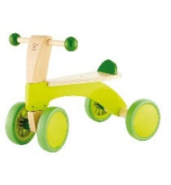
 | Drewniane klocki - kolorowe kształty  Zestaw winien zawierać 50 kolorowych klocków o różnych kształtach, wykonanych z naturalnego drewna w materiałowym woreczku. | 4 |  | wym. elem. od 3 x 3 x 3 cm do 9 x 3 x 3 cm | 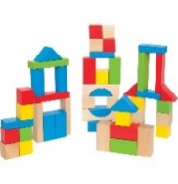
 | Mata-puzzle - gwiazdki i serduszka  Winna być wykonana z pianki w kształcie puzzli. | 4 |  | wym. puzzla 61 x 61 cm  gr. 1 cm  wym. całkowite 183 x 183 cm | 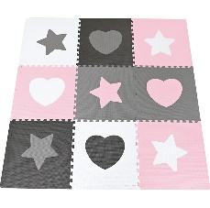
 | Pieczywo  Zestaw winien zawierać 8 elementów (po 2 rodzaje kromek różnego rodzaju pieczywa) z tworzywa sztucznego. | 4 |  | 8 elem.  dł. 11 cm | 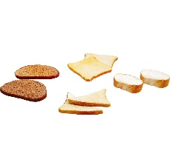  pieczywa
 | Zestaw obiadowy  Skład zestawu:  4 widelce  • 4 noże  • 4 łyżki  • 4 kubeczki  • 4 talerze  • rondel z przykrywką  Materiał: tworzywo sztuczne | 5 |  | dł. elem. do 15 cm | 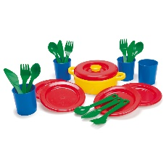
 | Zestaw do herbaty  Skład zestawu:  4 filiżanki z podstawkami  • 4 łyżeczki  • kubek do śmietanki  • cukierniczka  • dzbanuszek do herbaty  Materiał: tworzywo sztuczne | 5 |  | wys. elem. do 12 cm | 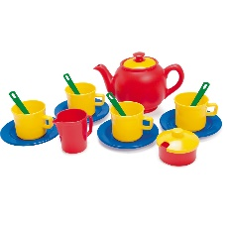
 | Akcesoria kuchenne z czajnikiem  Skład zestawu:  · rondel  · czajnik  · patelnia  · 2 łopatki do mieszania potraw  Materiał: tworzywo sztuczne | 5 |  | dł. elem. do 18 cm | 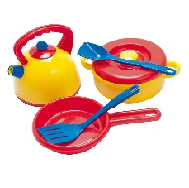
 | Zestaw produktów spożywczych  Zestaw winien zawierać 48 szt. imitacji produktów spożywczych realistycznych pod względem kształtu i koloru, z tworzywa sztucznego odpornego na uderzenia. | 8 |  | 48 szt.  dł. od 8 do 11,5 cm | 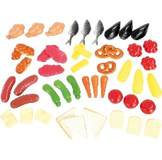
 | Wózek na zakupy – czerwony z koszykiem  Wózek na zakupy winien być wykonany z tworzywa sztucznego i służyć zarówno do robienia prawdziwych zakupów, ale także jako wózek dla pluszaków i lalek. | 2 |  | wym. 68 x 26 x 57 cm | 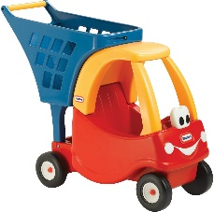
 | Wózek na zakupy – różowy z koszykiem  Wózek na zakupy winien być wykonany z tworzywa sztucznego i służyć zarówno do robienia prawdziwych zakupów, ale także jako wózek dla pluszaków i lalek. | 2 |  | wym. 68 x 26 x 57 cm | 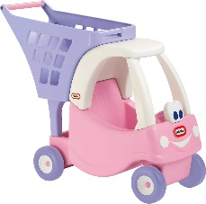
 | Wieża z piłeczkami  Winna składać się z 6 dużych foremek, tworzących wysoką wieżę, które można włożyć jedna w drugą i 4 piłeczek. | 4 |  | Zestaw zawiera 4 piłeczki o śr. 4,5 cm. | 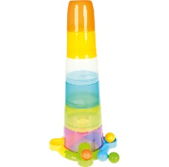
 | Tęczowy jeździk pchacz  Zabawka do pchania winna być wykonana z drewna z kółkami pokrytymi gumą. | 10 |  | wym. 16 x 60,5 x 8,5 cm | 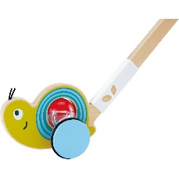
 | Żółwik do ciągnięcia  Żółwik winien być wykonany z tworzywa sztucznego, na plastikowych kółkach, z możliwością schowania główki pod spód. | 20 |  | wym. 19 x 14 x 12 cm  sznurek o dł. 60 cm | 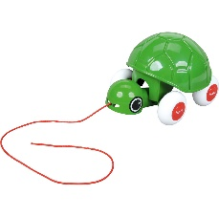
 | Koń na biegunach niebieski  Winien być wykonany z tworzywa sztucznego i posiadać wygodne siedzisko oraz łatwe do trzymania uchwyty. | 10 |  | wym. 86 x 29 x 43 cm  maksymalne obciążenie 23 kg | 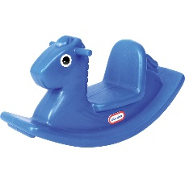
 | Koń na biegunach czerwony  Winien być wykonany z tworzywa sztucznego i posiadać wygodne siedzisko oraz łatwe do trzymania uchwyty. | 10 |  | wym. 86 x 29 x 43 cm  maksymalne obciążenie 23 kg | 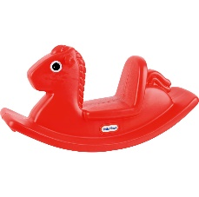
 | Komplet do piasku - akwarium 7 el.  7-elementowy zestaw plastikowy, w skład którego winny wchodzić: przezroczyste, kwadratowe wiaderko o pojemności 2 l, sitko, łopatka, grabki, dwie foremki oraz konewka. | 10 |  | wym. 17 x 17 x 15 cm  • łopatka o dł. 19 cm  • grabki o dł. 17 cm  • foremka o śr. 11 cm  • konewka o wym. 18 x 9 x 17 cm | 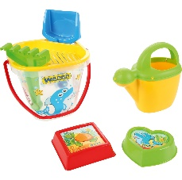
 | Młynek z akcesoriami  Plastikowy zestaw do zabawy w piaskownicy, w skład którego winny wchodzić: młynek, łopatka, grabki oraz 2 foremki. | 10 |  | wym. 17 x 21 x 13 cm | 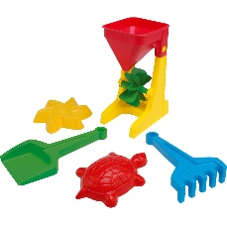
 | Łopatka i grabki  Plastikowy zestaw do zabaw z piaskiem, w skład którego winny wchodzić: grabki i łopatka. | 10 |  | dł. 9,5 x 25 cm | 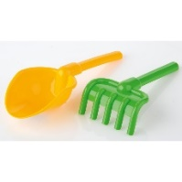
 | Wiaderko  Plastikowe wiaderko winno posiadać faliste żłobienia. | 10 |  | wym. 13 x 15 cm | 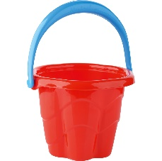
 | Chusta 3,5 m  Chusta animacyjna do zabaw integracyjnych w przedszkolu i szkole winna posiadać: uchwyty pozwalające na uczestnictwo w zabawach kilku osobom, linę wszytą w środkowej części (do regulacji średnicy otworu w chuście) | 4 |  | śr. 3,5 m  - 8 uchwytów  - maksymalne obciążenie 10 kg | 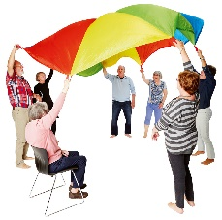
 | Pacynka – królowa  Pacynka winna być wykonana z przyjemnego w dotyku, miękkiego materiału, posiadać ubrania z filcu lub materiału | 4 |  | wys. 27 cm | 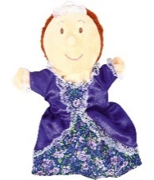
 | Pacynka – król  Pacynka winna być wykonana z przyjemnego w dotyku, miękkiego materiału, posiadać ubrania z filcu lub materiału | 4 |  | wys. 30 cm | 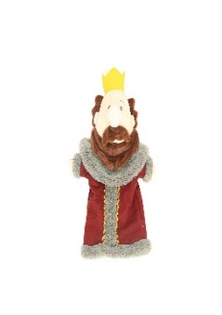
 | Pacynka – księżniczka  Pacynka winna być wykonana z przyjemnego w dotyku, miękkiego materiału, posiadać ubrania z filcu lub materiału | 4 |  | wys. 27 cm | 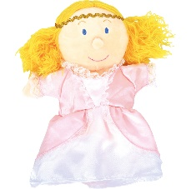
 | Pacynka – pielęgniarka  Pacynka winna być wykonana z przyjemnego w dotyku, miękkiego materiału, posiadać ubrania z filcu lub materiału. | 4 |  | wys. 26 - 28 cm | 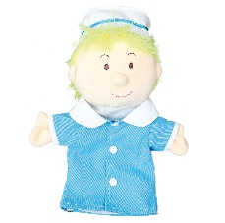
 | Pacynka – strażak  Pacynka winna być wykonana z przyjemnego w dotyku, miękkiego materiału, posiadać ubrania z filcu lub materiału. | 4 |  | wys. 26 - 28 cm
 | Pacynka – kucharz  Pacynka winna być wykonana z przyjemnego w dotyku, miękkiego materiału, posiadać ubrania z filcu lub materiału. | 4 |  | wys. 26 - 28 cm | 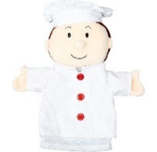
 | Pacynka – policjant  Pacynka winna być wykonana z przyjemnego w dotyku, miękkiego materiału, posiadać ubrania z filcu lub materiału. | 4 |  | wys. 26 - 28 cm | 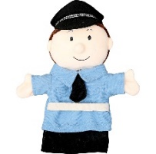
 | Pacynka – listonosz  Pacynka winna być wykonana z przyjemnego w dotyku, miękkiego materiału, posiadać ubrania z filcu lub materiału. | 4 |  | wys. 26 - 28 cm. | 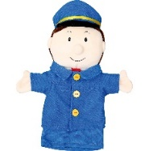
 | Pacynka – mechanik  Pacynka winna być wykonana z przyjemnego w dotyku, miękkiego materiału, posiadać ubrania z filcu lub materiału. | 4 |  | wys. 26 - 28 cm | 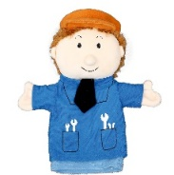
 | Bobas  Lalka-bobas winna mieć miękki tułów, plastikową głowę, ręce i nogi i wydawać 6 dźwięków. | 20 |  | wys. 30 cm | 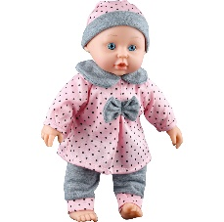
 | Bobas  Lalka-bobas winna mieć miękki tułów, plastikową głowę, ręce i nogi i wydawać 6 dźwięków | 10 |  | wys. 40 cm | 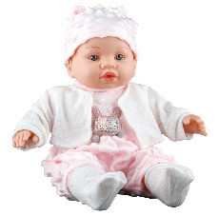
 | Wywrotka 38 cm  Wywrotka z winna mieć ruchomą skrzynię ładunkową, z przodu zaczep do mocowania sznurka. | 10 |  | dł. 38 cm | 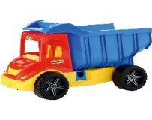
 | Koparka  Kolorowa koparka winna być wykonana z tworzywa sztucznego. | 10 |  | wym. 31 x 23,5 x 16 cm | 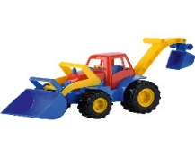
 | Wywrotka  Kolorowa wywrotka winna być wykonana z tworzywa sztucznego. | 10 |  | wym. 30 x 17 x 15 cm | 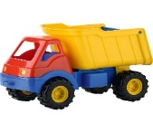
 | Zabawne pojazdy  Materiał: tworzywo sztuczne. Zestaw winien obejmować 19 szt. pojazdów, w tym takie pojazdy jak: traktor, cysterna, autko, dwie wyścigówki, straż pożarna, trzy rodzaje wagonów, kontener, koparka, ciuchcia, przyczepka, dźwig, wywrotka, betoniarka, samolot, helikopter i formuła 1. | 10 |  | dł. ok. 10 cm | 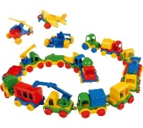
 | Ładowarka żółto-czerwona  Auto spychacz winien być wykonany z tworzywa sztucznego i posiadać ruchomą łyżkę. | 10 |  | dł. 28 cm | 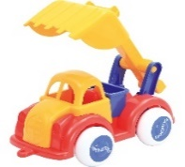
 | Wywrotka z czerwoną kabiną  Wywrotka winna być wykonana z tworzywa sztucznego i posiadać podnoszoną i opuszczaną skrzynię ładunkową oraz otwieraną tylną klapę. | 10 |  | wym. 38 x 25 x 20 cm | 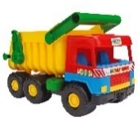
 | Walec  Walec winien być wykonany z tworzywa sztucznego i posiadać ruchomy element jak np. podnoszony kiper w wywrotce. | 10 |  | dł. od 23 do 29 cm | 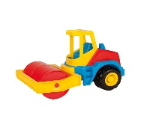
 | Parawan - teatrzyk z chmurką  Winien posiadać stelaż wykonany z drewna, wesoły motyw i okienko. | 4 |  | wym. 92 x 40 x 154 cm | 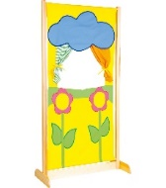
 | Zestaw do montażu do n/w kurtyn/zasłon  Zestaw winien zawierać mocowania 2, 3 wsporniki i linkę stalową do kurtyn lub zasłon, oraz umożliwiać montaż do ściany lub sufitu i przycięcie na żądaną długość. | 1 |  | W komplecie 3 wsporniki.  dł. 500 cm | 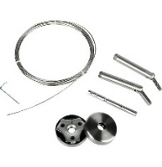
 | Tło/kurtyna do przedstawień teatralnych – las  W skład zestawu winny wchodzić 3 panele wykonane z tkaniny z nadrukiem lasu | 1 |  | 3 panele o wym. 150 x 300 cm | 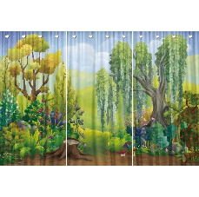
 | Tło/kurtyna do przedstawień teatralnych – scena  W skład zestawu winny wchodzić 3 panele wykonane z tkaniny z nadrukiem sceny | 1 |  | 3 panele o wym. 150 x 300 cm | 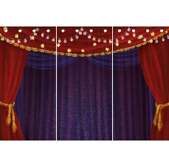
 | Układanka drewniana – dinozaury  Układanka winna składać się z drewnianej planszy i 5 puzli z drewnianym uchwytem ułatwiającym ich trzymanie. | 4 |  | 5 puzzli  wym. planszy 30 x 22,5 cm | 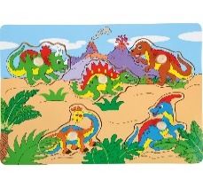
 | Nakładanka żabka-rechotka  Zabawka winna: być wykonana z drewna i tworzywa sztucznego, wydawać różne dźwięki, składać się z obręczy na kiwającej się podstawie. | 4 |  | śr. 12 cm  wys. 18,6 cm | 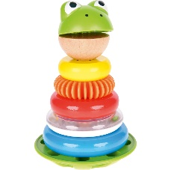
 | Nakładanka – farma  Zestaw winien składać się z 5 drewnianych nakładanek 4 zwierząt oraz auta na podstawie na tle farmy. | 4 | 5 dużych elem. do dopasowania · wym. 30 x 21 cm |  | 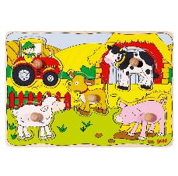
 | Nakładanka dotykowa - zwierzęta leśne  Winna być wykonana z drewna, zawierać 5 zwierzątek, które należy umieścić w otworze wypełnionym materiałem, którego faktura i kolor imitują sierść zwierzątka. | 4 | wym. 29,5 x 20,5 x 0,8 cm · 5 zwierzątek o wym. od 5 x 5 x 1,5 cm do 7 x 10 x 1,5 cm |  | 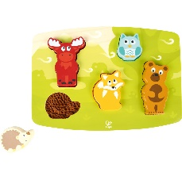
 | Podwójna nakładanka z kwiatkami  Podwójna tęczowa układanka z drewna | 4 | wym. 21 x 18 x 11 cm |  | 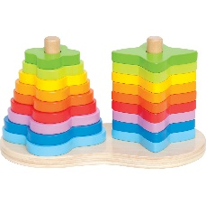
 | Układanka drewniana – pojazdy  Układanka winna składać się z drewnianej planszy i 4 puzzli z drewnianym uchwytem ułatwiającym ich trzymanie, które należy  umieścić w odpowiadających im miejscach. | 4 | 4 puzle - samochodziki  wym. planszy 22,5 x 22,5 cm |  | 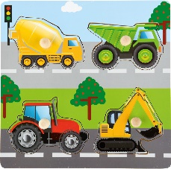
 | Drewniany piesek do prowadzenia  Zabawka winna być wyposażona w tylne kółka, które bujają się na boki i sprawiają, że piesek macha ogonem podczas spaceru. | 10 | wym. 22 x 9 x 16 cm |  | 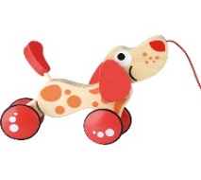
 | Drewniany krokodyl do prowadzenia  Zabawka winna być wyposażona w tylne kółka, które bujają się na boki i sprawiają, że zabawka macha ogonem podczas spaceru. | 10 | wym. 29,5 x 11 x 11 cm |  | 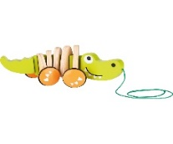
 | Mini autka drewniane  Zestaw winien zawierać 6 drewnianych samochodzików z kółkami na metalowych osiach (taksówka, policyjny radiowóz, wóz strażacki, karetka, ciężarówka i spychacz. Wóz strażacki i spychacz winny posiadać ruchome elementy (odpowiednio: drabina i łyżka z szuflą). | 10 | dł. od 7,5 do 9 cm  szer. 5,5 cm  wys. od 5,8 do 10,3 cm. |  | 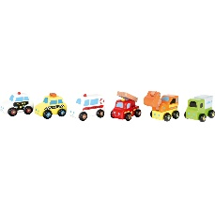
 | Przebijanka z młotkiem  Stojak winien zawierać 6 otworów, w które za pomocą młoteczka można wbijać walce | 10 | wym. stojaka 22,7 x 8 x 12 cm  6 walców o dł. 8 cm i śr. 2,1 cm  młoteczek o wym. 17,8 x 6 x 3 cm. |  | 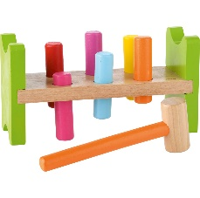
 | Klocki drewniane Zoo  Kolorowe klocki winny być 50 elementowe w 8 kolorach i 11 kształtach, wykonane z drewna i zapakowane w poręczne wiaderko z twardego kartonu z plastikową przykrywką i uchwytem. Zestaw winien zawierać obrazkową instrukcję z przykładowymi konstrukcjami. | 8 | 8 kolorów z różnymi wzorami  11 kształtów  50 elem. o wym. od 3 x 3 x 3 cm do 9 x 3 x 1,4 cm  opakowanie o śr. 18 cm i wys. 18 cm. |  | 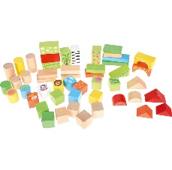
 | Duże klocki budowlane  Zestaw klocków składający się z 70 elem. z tworzywa w różnorodnych kształtach, z których można tworzyć ciekawe budowle. | 8 | 70 elem.  wym. od 3 x 3 x 7 cm do 13 x 3 x 7 cm |  | 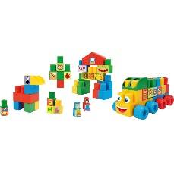
 | Rękawica pacynka – motylek  Pacynka winna być wykonana z przyjemnego w dotyku, miękkiego materiału, posiadać ubrania z filcu. | 4 | wym. ok. 22 cm |  | 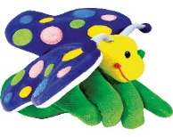
 | Rękawica pacynka – biedronka  Pacynka winna być wykonana z przyjemnego w dotyku, miękkiego materiału, posiadać ubrania z filcu. | 4 | wym. ok. 22 cm |  | 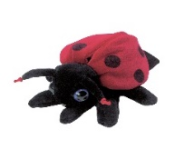
 | Rękawica pacynka – żabka  Pacynka winna być wykonana z przyjemnego w dotyku, miękkiego materiału, posiadać ubrania z filcu. | 4 | wym. ok. 22 cm |  | 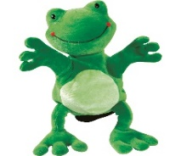
 | Pacynka – mama  Pacynka winna być wykonana z przyjemnego w dotyku, miękkiego materiału. | 4 | wys. 26 cm |  | 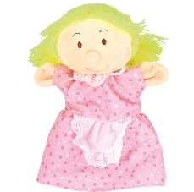
 | Pacynka – tata  Pacynka winna być wykonana z przyjemnego w dotyku, miękkiego materiału. | 4 | wys. 27 cm |  | 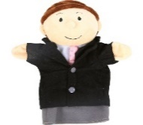
 | Pacynka – dziewczynka  Pacynka winna być wykonana z przyjemnego w dotyku, miękkiego materiału. | 4 | wys. 26 cm |  | 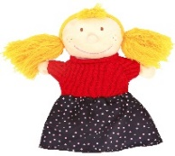
 | Pacynka – lekarz  Pacynka winna być wykonana z przyjemnego w dotyku, miękkiego materiału. | 4 | wys. 26 - 28 cm |  | 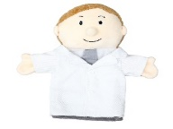
 | Pacynka – dziadek  Pacynka winna być wykonana z przyjemnego w dotyku, miękkiego materiału. | 4 | wys. 26 cm |  | 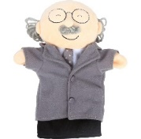
 | Pacynka – babcia  Pacynka winna być wykonana z przyjemnego w dotyku, miękkiego materiału. | 4 | wys. 29 cm |  | 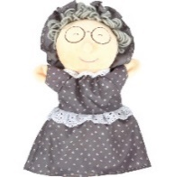
 | Pacynka - Czerwony kapturek  Pacynka winna być wykonana z przyjemnego w dotyku, miękkiego materiału. | 4 | wys. 30 cm |  | 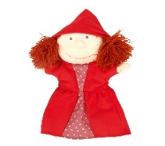
 | Pacynka – wilk  Pacynka winna być wykonana z przyjemnego w dotyku, miękkiego materiału. | 4 | wys. 22 cm |  | 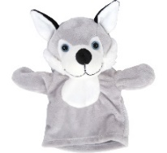
 | Pacynka – leśniczy  Pacynka winna być wykonana z przyjemnego w dotyku, miękkiego materiału. | 4 | wys. 30 cm |  | 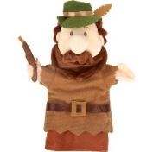
 | Zakręcony labirynt  Labirynt manipulacyjny winien składać się z drewnianej podstawy i metalowych prętów z przesuwanymi koralikami według wzoru z obrazka obok | 4 | wym. 24 x 10 x 19 cm |  | 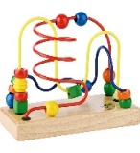
 | Labirynt drewniany  Labirynt winien składać się z drewnianej podstawy i metalowych prętów, po których przesuwać można różne, drewniane elementy. | 4 | śr. prętów 5 mm  wym. całkowite: 23 x 12,8 x 16,8 cm  25 koralików o wym. od 1,7 x 1,7 x 1 cm do 2,2 x 2,2 x 2,3 cm. |  | 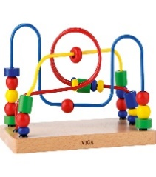
 | Mini labirynt  Labirynt winien składać się z drewnianej podstawy w formie biegunów na którym buja się zwierzątko oraz metalowego pręta z koralikami. | 10 | • 1 drut • 7 koralików • wym. 13 x 13 x 10 cm • różne wzory. |  | 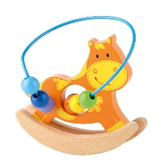
 | Sprężynowy labirynt  Labirynt manipulacyjny winien składać się z metalowych prętów i koralików przesuwanych według wzoru z obrazka obok | 4 | wym. 11 x 11 x 15 cm |  | 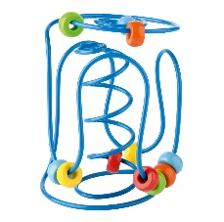
 | Superlabirynt drewniany  Labirynt winien składać się z drewnianej podstawy i metalowych prętów, po których przesuwać można różne, drewniane elementy. | 4 | śr. prętów 5 mm  wym. całkowite: 31,2 x 25 x 32 cm  28 koralików o wym. od 2,6 x 2,6 x 1,1 do 5,3 x 3,2 x 1,9 cm. |  | 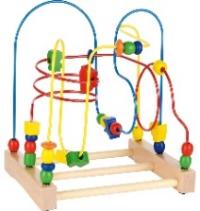
 | Magnetyczny labirynt – biedronka  Labirynt winien być w kształcie biedronki i wypełniony kuleczkami, które dziecko ma doprowadzić do celu za pomocą sztyftu na sznureczku. | 10 | wym. 19,5 x 20,5 x 1 cm |  | 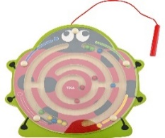
 | Magnetyczny labirynt – autko  Labirynt winien być w kształcie autka i wypełniony kuleczkami, które dziecko ma doprowadzić do celu za pomocą sztyftu na sznureczku. | 10 | wym. 19 x 13 x 2 cm |  | 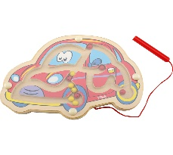
 | Kuleczkowa zjeżdżalnia  Zjeżdżalnia winna składać się z 7 elementowej konstrukcji, na której umieszcza się kuleczki, zeskakujące z wyższej rynienki do niższej grzechocząc przy tym. | 4 | wym. całkowite 18 x 47 cm · śr. kuleczek 5 cm |  | 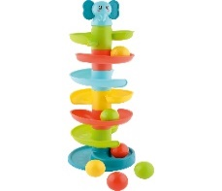
 | Łowimy rybki - gra zręcznościowa  Zestaw winien zawierać:  · drewniany stoliczek-jezioro z nóżkami  · 40 rybek w 4 kolorach (niebieskim, zielonym, czerwonym i pomarańczowym)  · 4 wędki | 4 | wym. drewniany stoliczek-jezioro z nóżkami (śr. 45 cm; wys. 11 cm)  · 40 rybek w 4 kolorach (niebieskim, zielonym, czerwonym i pomarańczowym)  · 4 wędki (dł. 16 cm + 16,5 cm sznurka) |  | 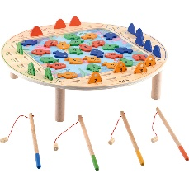
 | Sorter sześcian  Winien być wykonany z tworzywa sztucznego i drewna i posiadać 4 otwory o różnych kształtach. | 10 | wym. 13 x 13 x 13 cm |  | 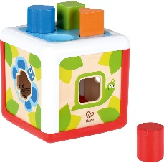
 | Analogowy instrument muzyczny Musicon lub równoważny  Zestaw winien zawierać:  - Urządzenie w postaci drewnianego walca, do którego umieszczane są instrumenty muzyczne z guziczkami/ wypustkami umieszczonymi po całej powierzchni instrumentu.  - 4 instrumenty muzyczne (dzwonki C-C, bębenek, młynek, dodo),  - zasilacz,  - podręcznik dla opiekunki,  - certyfikat ze szkolenia  - zestaw zabaw grupowych.  Kryteria stosowane w celu oceny równoważności: za równoważne uznane będzie urządzenie umożliwiające prowadzenie jakościowych zajęć umuzykalniających dla maluszków bez konieczności znajomości nut, czy umiejętności gry na instrumentach muzycznych a także swobodną zabawę dźwiękiem i stymulowanie zmysłów:  - dotyku, poprzez naciskanie guzików/klawiszy z odpowiednim naciskiem,  - słuchu, tj. poprzez umożliwienie odsłuchania własnych kompozycji i tworzenia utworów/kompozycji,  - wzroku, poprzez obserwowanie działania co najmniej 4 instrumentów muzycznych.  Ponadto urządzenie winno zawierać:  - zasilacz,  - podręcznik dla opiekunki,  - certyfikat ze szkolenia  - zestaw zabaw grupowych. | 1 | wym. 100 x 70 x 70 cm
 | Pierwsze klocki malucha  Zestaw winien składać się z 10 klocków o różnych kształtach wkładanych do pojemnika przez odpowiednie otwory. | 10 | wym. 14 x 14 x 21 cm |  | 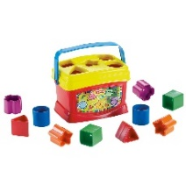
 | Sorter – kształty  Winien zawierać 14 klocków i posiadać kształt kwiatka z otwieranym wiekiem, do którego w górnej, wyjmowanej części różnych otworów, wrzuca się klocki. | 4 | 14 kolorowych klocków o wym. 5 x 5 x 4 cm · sorter o wym. 33 x 13 cm |  | 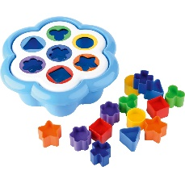
 | Puzzle dla maluszków - maszyny budowlane  Zestaw winien się składać z 6 obrazków, podzielonych odpowiednio na: 2,3,4,5,6 i 7 puzli. | 4 | wym. po złożeniu ok. 15 x 15 cm  Grubość puzzli 3 mm |  | 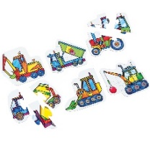
 | Chodzik i stolik interaktywny 2w1  Winien być wykonany z tworzywa sztucznego i posiadać takie funkcje jak: grające pianinko, koła zębate z efektem dźwiękowym, klocki na sznureczkach, przesuwane kształty, siatkę, do której można wrzucać piłeczki oraz 3 kulki. | 4 | wym. stolika 37 x 33 x 24 cm  wym. chodzika 44 x 47 x 47 cm |  | 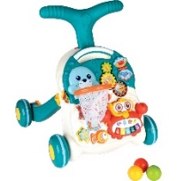
 | Muzyczny chodzik malucha  Chodzik winien być wyposażony w edukacyjny panel i zawierać różne akcesoria, które można używać osobno: pianinko wygrywające melodie, znikopis z rysikiem dla małego rysownika, telefon z grzechotką, obrotowa tarcza, książeczka, lusterko i rączka z obracanymi elementami w różnych kształtach. | 4 | wym. 32 x 42 x 45 cm |  | 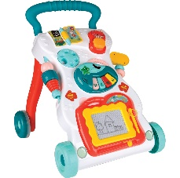
 | Bębenek – ocean  Bębenek winien być wykonany z tworzywa sztucznego i imitować delikatny dźwięk oceanu. | 4 | śr. 18 cm |  | 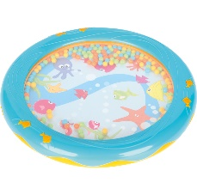
 | Chatka-sorter  Winna zawierać 6 klockow, tj. 3 podstawowe figury geometryczne, 3 literki, 2 zabawy muzyczne: odtwarzanie melodii, zgadnij jaki to dźwięk. | 4 |  |  | 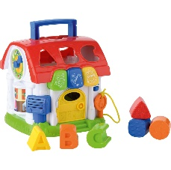
 | Szeleścik kontrastowy mały – czerwony  Szeleścik winien być wypełniony szeleszczącą folią, której delikatny dźwięk przykuwa uwagę najmłodszych, zaś supełki oraz liczne kolorowe tasiemki winny prowokować malucha do chwytania. | 16 | wym. 14 x 14 cm |  | 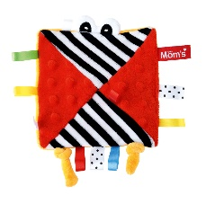
 | Kostka - centrum zabawy  W kostce winno być zamontowane • Pianinko •Bębenek • Sorter-duże elementy • Melodie • Światełka • Kolorowe zębatki • Przesuwane zwierzątka • Lusterko z czerwoną ramką. Kostka winna zmieniać kolor po uderzeniu. | 10 | wym. 19,5 x 19,5 x 19,5 cm |  | 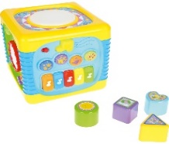
 | Gra edukacyjna  Winna zawierać 24 elementy i polegać na złożeniu z 4 puzli wykonanych z grubej tektury, 8 obrazków zwierząt morskich. | 4 | łącznie 24 elementy |  | 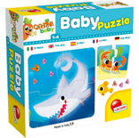
 | Gra edukacyjna  Winna zawierać 32 elementy i polegać na połączeniu puzzli wykonanych z grubej tektury przedstawiających zwierzęta i ich mamy w 16 par. | 4 | 32 elem. |  | 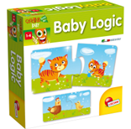
 | Zwierzątka na wsi - puzzle do pary  Winny zawierać 30 elementów i polegać na dopasowaniu w pary 15 różnych zwierząt z gospodarstwa. | 4 | 15 układanek · 30 elem. o wym. od 6,5 x 7,5 cm do 8,5 x 14 cm |  | 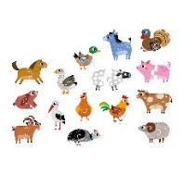
 | Pojazdy na budowie – puzzle  Zestaw winien zawierać 9 progresywnych układanek z puzli, których rewers jest w określonym kolorze, konkretnego obrazka.  z pojazdami budowlanymi. | 4 | Układanki składają się z różnej liczby elementów - od 2 do 6. · 33 elem. · wym. układanek. 22,5 x 15 cm, 16,5 x 14 cm, 17 x 12 cm, 15 x 11 cm, 11,5 x 14,5 cm, 13 x 15 cm, 9,5 x 12 cm, 23,5 x 18 cm, 12 x 9,5 cm |  | 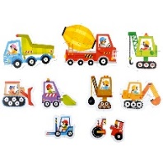
 | Robaczki czworaczki – puzzle  Zestaw winien się składać z czteroelementowych układanek z puzli, których rewers jest w określonym kolorze, konkretnego obrazka przedstawiających różne robaczki. | 4 | Zestaw zawiera 8 układanek. · wym. 13,5 x 16 cm, 15 x 14,5 cm, 16,5 x 15 cm, 15 x 15,5 cm, 17,5 x 15 cm, 16,5 x 13,5 cm |  | 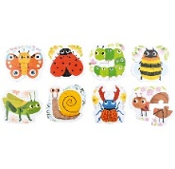
 | Zwierzątka w lesie – puzzle  Zestaw winien się składać z 9 progresywnych układanek z puzli, których rewers jest w określonym kolorze, przedstawiających zwierzęta, które można spotkać w lesie. | 4 | Układanki mają różną liczbę elementów, od 2 do 6. · 33 elem. · wym. układanek 13 x 8,5 cm, 20 x 20,5 cm, 14 x 10,5 cm, 16 x 13 cm, 23 13 cm, 22,5 x 11 cm, 19 x 8 cm, 16 x 11,5 cm, 12 x 9 cm |  | 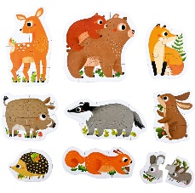
 | Piramida 1-10  Zabawka winna kształcić zdolność rozpoznawania i nazywania kolorów, segregowania i liczenia, rozwijać koordynację ruchowo-wzrokową. W jej skład powinno wchodzić 55 szt. pastylek i podstawa ze sznureczkami do nakładania | 4 | wym. 42,5 x 8,5 cm |  | 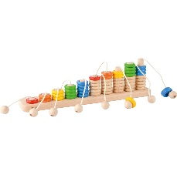
 | Piramidka z kółek  Układanka winna zawierać 5 plastikowych kółeczek do układania w piramidkę z ciekawymi efektami wizualnymi. | 10 | · wys. 20 cm |  | 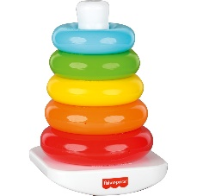
 | Dziurkacz maxi - kółko z falbanką  Winien posiadać blokadę i służyć do ozdabiania papieru lub pianki o grubości do 2 mm. | 4 | śr. 10 cm  wym. 13 x 15,5 x 7,5 cm
 | Dziurkacz mały serce.  Winien posiadać blokadę i służyć do ozdabiania papieru lub pianki o grubości do 2 mm. | 4 | wym. elem. wyciętego 1 cm  wym. 5 x 3 x 4,5 cm |  | 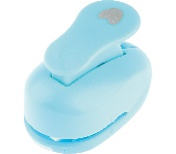
 | Dziurkacz mały kwiatek  Winien posiadać blokadę i służyć do ozdabiania papieru lub pianki o grubości do 2 mm. | 4 | wym. elem. wyciętego 1 cm  wym. 5 x 3 x 4,5 cm |  | 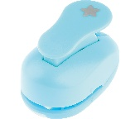
 | Dziurkacz mały choinka  Winien posiadać blokadę i służyć do ozdabiania papieru lub pianki o grubości do 2 mm. | 4 | wym. elem. wyciętego 1 cm  wym. 5 x 3 x 4,5 cm |  | 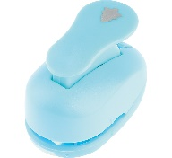
 | Dziurkacz mały gwiazdka  Winien posiadać blokadę i służyć do ozdabiania papieru lub pianki o grubości do 2 mm. | 4 | wym. elem. wyciętego 1 cm  wym. 5 x 3 x 4,5 cm |  | 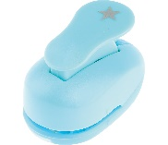
 | Dziurkacz średni słońce  Winien posiadać blokadę i służyć do ozdabiania papieru lub pianki o grubości do 2 mm. | 4 | wym. elem. wyciętego 1,6 cm  wym. 6,5 x 4 x 5 cm |  | 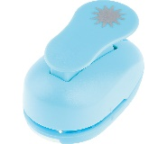
 | Dziurkacz średni motyl  Winien posiadać blokadę i służyć do ozdabiania papieru lub pianki o grubości do 2 mm. | 4 | wym. elem. wyciętego 1,6 cm  wym. 6,5 x 4 x 5 cm |  | 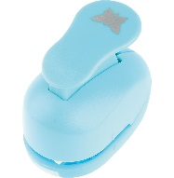
 | Dziurkacz średni liść klonu  Winien posiadać blokadę i służyć do ozdabiania papieru lub pianki o grubości do 2 mm. | 4 | wym. elem. wyciętego 1,6 cm  wym. 6,5 x 4 x 5 cm |  | 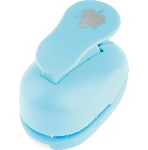
 | Dziurkacz średni jabłko  Winien posiadać blokadę i służyć do ozdabiania papieru lub pianki o grubości do 2 mm. | 4 | wym. elem. wyciętego 1,6 cm  wym. 6,5 x 4 x 5 cm |  | 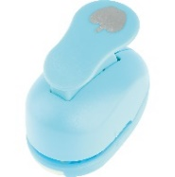
 | Dziurkacz średni kwiatek  Winien posiadać blokadę i służyć do ozdabiania papieru lub pianki o grubości do 2 mm. | 4 | wym. elem. wyciętego 1,6 cm  wym. 6,5 x 4 x 5 cm |  | 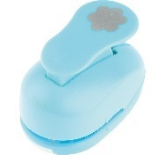
 | Dziurkacz średni tulipan  Winien posiadać blokadę i służyć do ozdabiania papieru lub pianki o grubości do 2 mm. | 4 | wym. elem. wyciętego 1,6 cm  wym. 6,5 x 4 x 5 cm |  | 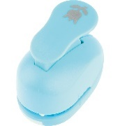
 | Dziurkacz średni margaretka  Winien posiadać blokadę i służyć do ozdabiania papieru lub pianki o grubości do 2 mm. | 4 | wym. elem. wyciętego 1,6 cm  wym. 6,5 x 4 x 5 cm |  | 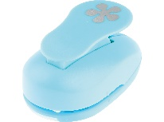
 | Dziurkacz średni Mikołaj  Winien posiadać blokadę i służyć do ozdabiania papieru lub pianki o grubości do 2 mm. | 4 | wym. elem. wyciętego 1,6 cm  wym. 6,5 x 4 x 5 cm |  | 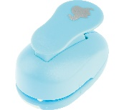
 | Dziurkacz średni choinka  Winien posiadać blokadę i służyć do ozdabiania papieru lub pianki o grubości do 2 mm. | 4 | wym. elem. wyciętego 1,6 cm  wym. 6,5 x 4 x 5 cm |  | 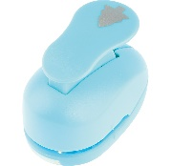
 | Dziurkacz średni płatek śniegu  Winien posiadać blokadę i służyć do ozdabiania papieru lub pianki o grubości do 2 mm. | 4 | wym. elem. wyciętego 1,6 cm  wym. 6,5 x 4 x 5 cm |  | 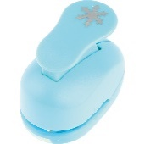
 | Dziurkacz średni serce  Winien posiadać blokadę i służyć do ozdabiania papieru lub pianki o grubości do 2 mm. | 4 | wym. elem. wyciętego 1,6 cm  wym. 6,5 x 4 x 5 cm |  | 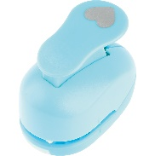
 | Dziurkacz duży gwiazdka  Winien posiadać blokadę i służyć do ozdabiania papieru lub pianki o grubości do 2 mm. | 4 | wym. elem. wyciętego 2,5 cm  wym. 7,5 x 4,5 x 5,5 cm |  | 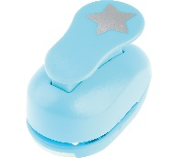
 | Dziurkacz duży choinka  Winien posiadać blokadę i służyć do ozdabiania papieru lub pianki o grubości do 2 mm. | 4 | wym. elem. wyciętego 2,5 cm  wym. 7,5 x 4,5 x 5,5 cm |  | 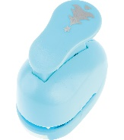
 | Dziurkacz duży serce  Winien posiadać blokadę i służyć do ozdabiania papieru lub pianki o grubości do 2 mm. | 4 | wym. elem. wyciętego 2,5 cm  wym. 7,5 x 4,5 x 5,5 cm |  | 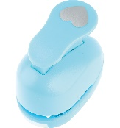
 | Dziurkacz duży kwiatek  Winien posiadać blokadę i służyć do ozdabiania papieru lub pianki o grubości do 2 mm. | 4 | wym. elem. wyciętego 2,5 cm  wym. 7,5 x 4,5 x 5,5 cm |  | 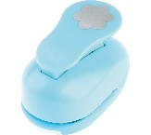
 | Prasa do papieru tulipany  Prasa do papieru winna pozwalać na wytłoczenie różnych wzorów. | 4 | szer. papieru 9 cm wym. 17 x 13,5 x 2,5 cm |  | 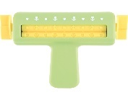
 | Pistolet do kleju na gorąco – zestaw  - Zestaw winien się składać z pistoletu przeznaczonego do klejenia na gorąco o mocy: 40 W, zasilanie: 220-240 V, z korpusem plastikowym, końcówką metalową, podstawką metalową, pasującego do sztyftów o średnicy 7 mm i długości 10 cm oraz 10 sztyftów o średnicy 7 mm i długości 10 cm | 4
 | Wycinak do kółek  Winien pozwalać na wycinanie kółek o średnicy od 10 mm do 32 mm., posiadać ostrze z blokadą i 3 dodatkowe ostrza. | 4 |  |  | 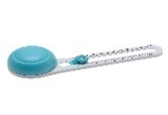
 | Gilotyna rolkowa, dł. cięcia 23 cm - zestaw  Winna być przeznaczona do papieru o gramaturze 70-300 g/m2., posiadać podstawę wyposażoną w gumowe stopki zapobiegające ślizganiu, przezroczystą osłonkę chroniącą palce i przytrzymującą papier oraz posiadać 8 szt. wymiennych ostrzy. | 4 | wym. 17 x 9 x 3 cm |  | 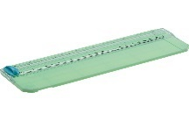
 | Dziurkacz szczypcowy - kółko małe  Winien być przeznaczony do ozdobnego dziurkowania takich materiałów, jak papier, tektura, cienkie materiały skórzane, pianka. | 4 | wym. dziurkacza 6,5 x 15 cm  wym. wzoru 1,5 mm |  | 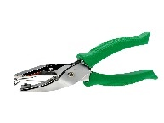
 | Dziurkacz szczypcowy - kółko duże  Winien być przeznaczony do ozdobnego dziurkowania takich materiałów, jak papier, tektura, cienkie materiały skórzane, pianka. | 4 | wym. dziurkacza 6,5 x 15 cm  wym. wzoru 6 mm |  | 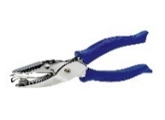
 | Dziurkacz narożnikowy mały – kwiatek  Winien być przeznaczony do ozdobnego dziurkowania takich materiałów, jak papier, tektura, cienkie materiały skórzane, pianka. | 4 | wym. wzoru 2,5 cm |  | 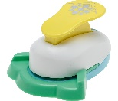
 | Dziurkacz narożnikowy mały – serduszka  Winien być przeznaczony do ozdobnego dziurkowania takich materiałów, jak papier, tektura, cienkie materiały skórzane, pianka. | 4 | wym. wzoru 2,5 cm |  | 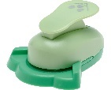
 | Dziurkacz narożnikowy mały - płatek śniegu  Winien być przeznaczony do ozdobnego dziurkowania takich materiałów, jak papier, tektura, cienkie materiały skórzane, pianka. | 4 | wym. wzoru 2,5 cm |  | 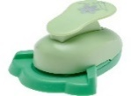
 | Dziurkacz narożnikowy duży – kwiatki  Winien być przeznaczony do ozdobnego dziurkowania takich materiałów, jak papier, tektura, cienkie materiały skórzane, pianka. | 4 | wym. wzoru 4 cm |  | 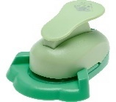
 | Dziurkacz narożnikowy duży – serduszka  Winien być przeznaczony do ozdobnego dziurkowania takich materiałów, jak papier, tektura, cienkie materiały skórzane, pianka. | 4 | wym. wzoru 4 cm |  | 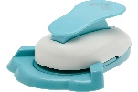
 | Dziurkacz ażurowy duży – choinka  Winien być przeznaczony do ozdobnego dziurkowania takich materiałów, jak papier, tektura, cienkie materiały skórzane, pianka o kształcie ażurowej choinki. | 4 | wym. wzoru 5 x 5 cm  wym. dziurkacza 8,5 x 14,5 x 7 cm |  | 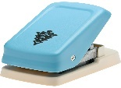
 | Dziurkacz brzegowy -  Dziurkacz winien być przeznaczony do wykrawania ozdobnego wzoru wzdłuż krawędzi papieru. Wzór wycięcia jak na obrazku obok. | 4 | wym. wzoru 6 x 3 cm  wym. dziurkacza 18,5 x 14,5 x 7 cm
 | Dziurkacz brzegowy -  Dziurkacz winien być przeznaczony do wykrawania ozdobnego wzoru wzdłuż krawędzi papieru. Wzór wycięcia jak na obrazku obok. | 4 | · wym. wzoru 6 x 3 cm · wym. dziurkacza 18,5 x 14,5 x 7 cm
 | Dziurkacz brzegowy - Dziurkacz winien być przeznaczony do wykrawania ozdobnego wzoru wzdłuż krawędzi papieru. Wzór wycięcia jak na obrazku obok. | 4 | wym. wzoru 6 x 3 cm  wym. dziurkacza 18,5 x 14,5 x 7 cm
 | Nożyczki uniwersalne  Winny mieć gładkie ostrza wykonane ze stali nierdzewnej. | 16 | Długość 21,5 cm |  | 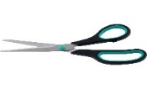
 | Nożyczki ze wzorem jak na rysunku obok  Nożyczki z tworzywa sztucznego, ostrza w kształcie fali. | 4 | wym. 13 cm |  | 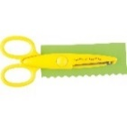
 | Duże stemple Boże Narodzenie  Zestaw winien zawierać 6 okrągłych stempli z różnymi motywami, ze stabilnym wygodnym do trzymania  uchwytem. | 4 | śr. 7,5 cm  uchwyt o dł. 4 cm |  | 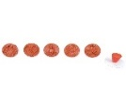
 | Duży stempel – bombka  Stempel winien być wykonany z drewna i przedstawiać bombkę. | 4 | plastik i guma  wym. 14 x 19 cm  wym. obrazka 12,5 x 16 cm |  | 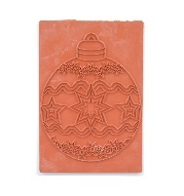
 | Drewniany stempel - świąteczna szopka  Stempel winien być wykonany z drewna i przedstawiać szopkę bożonarodzeniową. | 4 | wym. 12 x 8,5 cm |  | 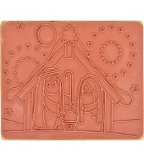
 | Zestaw magnesów,  Zestaw winien zawierać 120 szt. kolorowych, okrągłych magnesów, w praktycznym, plastikowym słoiku. | 4 | 120 szt.  śr. 2,5 cm |  | 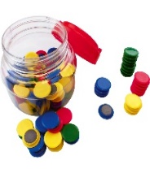
 | Stemple Fakturowane  Zestaw winien zawierać 6 stempli do malowania, dzięki którym można stworzyć wspaniałe tło do każdego obrazka - trawę, chmury, fale, drogę, liście, kratkę itd. | 4 | wym. 5,5 x 5,5 cm |  | 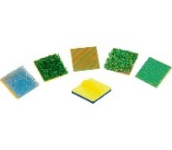
 | Paletka do farb  Winna być wykonana z tworzywa sztucznego. · | 20 | wym. ok. 25 cm |  | 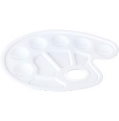
 | Mini tace  Zestaw winien zawierać 6 szt. kolorowych, tacek wykonanych z bioplastiku pochodzenia roślinnego. | 6 | 6 szt.  wym. 12 x 18 x 2,8 cm |  | 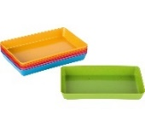
 | Fartuszki z rękawkami  Zestaw winien zawierać 30 szt. fartuszków ochronnych z rękawami wykonanych z tworzywa sztucznego. | 3 | wym. 44 x 65 cm |  | 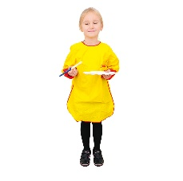
 | Małe tace artystyczne  Zestaw winien zawierać 12 szt. kolorowych podkładek wykonanych z tworzywa sztucznego, chroniących powierzchnię przed zabrudzeniem farbami, klejem, itp. z możliwością używania ich jako tace na drobne elementy lub palety do mieszania farb. | 2 | 12 szt. · wym. 24 x 20,5 x 1,5 cm |  | 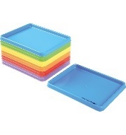
 | Świecąca kula  Zestaw winien zawierać 10 szt. uchwytów, które po połączeniu z 13 świetlikami i bransoletkami utworzą świetlistą kulę. | 15 | wym. 0,5 x 20 cm · |  | 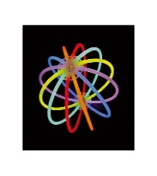
 | Zestaw pędzelków do malowania  Duży zestaw winien zawierać 144 pędzelki z włosia nylonowego w 6 różnych kolorach z każdego po 24 sztuki. | 5 | dł. pędzla do 15,2 cm  dł. włosia nylonowego 1,6 cm  144 szt. |  | 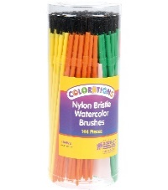
 | Kolorowe tace  Zestaw winien zawierać 4 szt. tacek do przechowywania materiałów plastycznych, dzięki którym łatwiej utrzymać porządek na stole podczas różnych zabaw dziecięcych. | 4 | 4 szt.  wym. 40,5 x 30,5 cm |  | 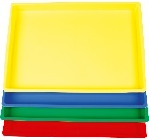
 | Temperówka z pojemnikiem mix kolorów  Plastikowa temperówka winna posiadać dwa otwory (do standardowych i grubych ołówków), ergonomiczny kształt ułatwiający trzymanie, pojemnik wykonany z transparentnego plastiku o wysokiej trwałości. | 12 |  |  | 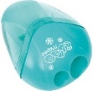
 | Temperówki,  Zestaw winien zawierać 6 szt. podwójnych temperówek wykonanych z tworzywa sztucznego do kredek i ołówków standardowej grubości, jak i do tych grubszych, każda z nich wyposażona w transparentny pojemnik na ostrużyny. · | 10 | 6 szt. w op.  wym. 5 x 2,5 x 5,5 cm |  | 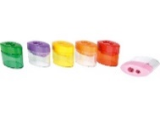
 | Poduszki okrągłe  Zestaw winien zawierać 20 szt. poduszek wykonanych z trwałej tkaniny PCV, łatwych do utrzymania w czystości, wypełnionych gąbką, wymiarem dopasowane do stojaka na poduszki w pozycji poniżej. | 4 | śr. 35 cm • wys. 3 cm  20 szt. w zestawie |  | 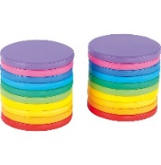
 | Stojak mobilny na poduszki podwójny  Stojak winien być wykonany z lakierowanej sklejki o grubości 18 mm, mobilny, na 20 szt. poduszek z pozycji powyżej. | 4 | wym. 84 x 46 x 42,5 cm |  | 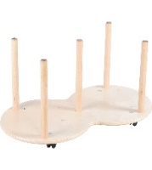
 | Zestaw tablic magnetycznych malucha 3  Zestaw tablic suchościeralno-magnetycznych z kolorowymi aplikacjami winien składać się z 4 modułów wyposażonych w przegródki na mazaki. | 2 | wym. przegródki 38,5 x 8 x 9 cm  wym. tablicy 38,5 x 38,5 cm  wym. 154 x 60 cm
 | Element do kącika - pralka  Szafka o wyglądzie pralki z półką.  Winna być wykonana z płyty laminowanej w tonacji klonu i białej, o gr. 12 mm, fronty z kolorowej płyty MDF. | 2 | wys. 53 cm  wym. blatu 39,2 x 34 cm w drzwiczkach szafki okrągła szybka z plexi o śr. 15,5 cm  wym. wewn. szafki 36,6 x 28,4 x 33 cm  wym. półki 36,6 x 29,8 x 8 cm |  | 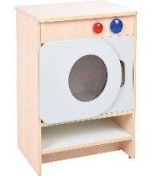
 | Kuchenka – piekarnik  Szafka o wyglądzie piekarnika z półką  Winna być wykonana z płyty laminowanej w tonacji klonu i białej, o gr. 12 mm, fronty z kolorowej płyty MDF. | 2 | wys. 53 cm  wym. blatu 39,2 x 34 cm  w drzwiczkach szafki szybka z plexi o wym. 21,5 x 11,3 cm  wym. wewn. szafki: 36,6 x 29,8 x 33 cm  wym. półki 36,6 x 29,8 x 8 cm |  | 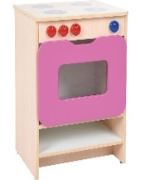
 | Kuchenka - szafka ze zlewozmywakiem  Szafka ze zlewozmywakiem i półką.  Winna być wykonana z płyty laminowanej w tonacji klonu i białej, o gr. 12 mm, fronty wykonane z kolorowej płyty MDF. | 2 | wys. 53 cm  wym. blatu 39,2 x 34 cm  w blacie otwór o śr. 24 cm z żółtą plastikową miską w środku  wym. wewn. szafki 36,6 x 28,4 x 33 cm  wym. półki 36,6 x 29,8 x 8 cm |  | 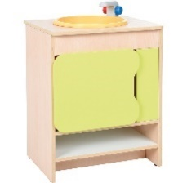
 | Kuchenka - szafka narożna  Szafka narożna.  Winna być wykonana z płyty laminowanej w tonacji klonu i białej, o gr. 12 mm, fronty wykonane z kolorowej płyty MDF. | 2 | wys. 53 cm i wym. 34 x 34 cm  2 półki o wys. 8,5 i 30,5 cm (brak reg. wys.) |  | 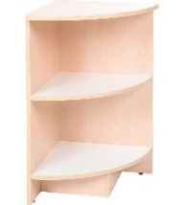
 | Kuchenka – lodówka  Winna być wykonana z płyty laminowanej w tonacji klonu i białej, o gr. 12 mm, fronty z kolorowej płyty MDF.  Szafka powinna imitować lodówkę z 5 półkami w środku z frontami z płyty MDF w odcieniach niebieskich. | 2 | wym. 39 x 34 x 100 cm  3 półki z reg. wys.  półki na wys. 8,5/18/32/61/71 cm  zawiasy 90°  wym. większych drzwiczek: 37 x 47,5 cm  wym. mniejszych drzwiczek: 37 x 26,5 cm. |  | 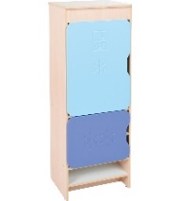
 | Kuchenka - szafka rogowa  Winna być wykonana z płyty laminowanej w tonacji klonu i białej, o gr. 12 mm, fronty z kolorowej płyty MDF. | 2 | wys. 53 cm i wym. 58 x 58 cm.  wym. części frontowych 34 x 34 x 34 cm  2 półki o wys. 8,5 i 30,5 cm (brak reg. wys.) |  | 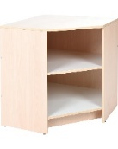
 | Ścianka manipulacyjno-sensoryczna - łąka z biedronką  Winna zawierać dużą przesuwankę oraz dwa widoczne lustra z pleksi w ramkach wykonane z kolorowej płyty MDF, pod skrzydełkami biedronki z suwakiem kolejne lustro, wszyte w czarny skaden, obok kwiatek z 4 płatkami, każdy z innym elementem sensorycznym lub dźwiękowym, koło obrotowe z kolorowym nadrukiem. | 1 | dł. 130 cm · wys. 105 cm  wym. (szer. x wys.): 132 x 120 cm |  | 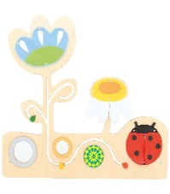
 | Mata-puzzle –szara w białe kropki  Piankowa mata winna być w kształcie puzzli, zawierać obrzeża i służyć jako wydzielone miejsce na zabawę. | 4 | wym. puzzla 61 x 61 cm  gr. 1 cm  wym. całkowite 178 x 120 cm |  | 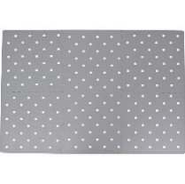
 | Mata-puzzle – zwierzęta biało szara  Piankowa mata winna być w kształcie puzzli, na środku każdego z puzzli inne zwierzątko. | 4 | wym. puzzla 31,5 x 31,5 cm  gr. 1 cm  wym. całkowite 150 x 150 cm  36 elem. |  | 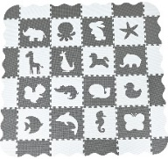
 | Poducha kwiatek kontrastowa  Miękka poducha z pokrowcem z tkaniny (85% bawełna i 15 % poliester) winna zawierać płatki w kolorze biało czarnym na przemian w paski i kropki, na środku czerwoną kropkę. | 1 | śr. całkowita 150 cm wys. maks. ok. 20 cm |  | 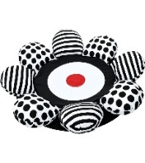
 | Świecące klocki  Zestaw winien zawierać 12 klocków w kolorach niebieskim, zielonym, żółtym, pomarańczowym, różowym, fioletowym. świecących przez 3 minuty i 2 kable USB (1 kabel ładuje 3 klocki). | 1 | 12 szt. · wym. 21 x 10 x 6 cm |  | 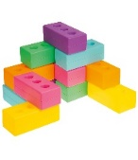
 | Budka dźwiękowa z odgłosami ptaków  Budka winna być wykonana z pleksi i wydawać dźwięki śpiewu ptaków, śpiew aktywowany przez czujnik ruchu. | 1 | wym. 11 x 14,5 x 3,5 cm |  | 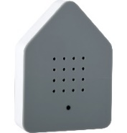
 | Skrzynka zapachów  Drewniana skrzynka z bogatym wyposażeniem do zabaw, treningu i ćwiczeń rozwijających zmysł węchu winna zawierać ponad 100 elementów umożliwiających przeprowadzenie zajęć tematycznych, poznawczych oraz terapeutycznych. Na płytkach winny być umieszczone obrazki adekwatne do załączonych zapachów tak, aby dziecko mogło skojarzyć zapach z rysunkiem. Zestaw winien zawierać:  • 12 olejków zapachowych i eterycznych – atestowanych, wysokiej jakości i odpowiednio dobranych. Zapachy podzielone na kilka różnorodnych bloków tematycznych np. owocowe, ziołowe itd.  • 30 filcowych żetonów (śr. 1,5 cm)  • 12 pudełeczek (wym. 7 x 5,5 cm)  • 24 drewniane płytki z kolorowymi obrazkami powtórzonymi dwukrotnie (6 x 6 cm)  • 24 naklejki do podpisania pojemników  • Scenariusze zajęć | 1 |  |  | Brak zdjęcia poglądowego
 | Projektor do zabaw światłem i cieniem  Winien umożliwiać dzieciom projektowanie, konstruowanie i eksplorowanie poprzez zabawę cieniami i światłem. | 1 | wym. 29 x 21 x 21 cm |  | 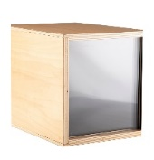
 | Projektor przestrzenny  Winien wyświetlać na ścianie lub suficie poruszający się obraz o szerokości do 1,5 m. | 1 | wym. 30 x 26,5 x 15 cm |  | 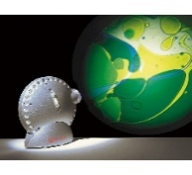
 | Lampka projekcyjna  Lampka winna zawierać dwie wymienne kopuły, jedna gładka, druga w gwiazdki, które po włączeniu wyświetlają się w pomieszczeniu z możliwością zmiany kolorów. | 1 | śr. 12 cm · wys. 10 cm |  | 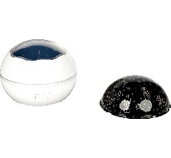
 | Kula plazmowa  Winna posiadać funkcję sterowania dźwiękiem poprzez wbudowany mikrofon (po ustawieniu przełącznika w trybie audio kula ma rozświetlać się, gdy mikrofon zarejestruje odpowiednio głośny dźwięk), regulowaną czułość w wyniku której dotknięcie punktu na szklanym korpusie spowoduje silniejsze rozświetlenie go. | 1 | wys. 24 cm  śr. kuli 15 cm  zasilacz 230 V w komplecie |  | 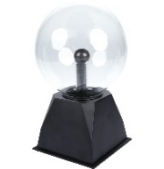
 | Mini lampka światłowodowa  Lampka winna być wykonana z włókien światłowodowych dających relaksujące, delikatne światło w 3 kolorach: czerwonym, niebieskim i zielonym. | 5 | śr. 4 cm  dł. 22 cm |  | 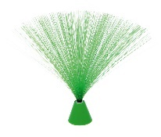
 | Lampka zmieniająca kolory  Lampka zmieniająca kolory, winna być wykonana z miękkiego tworzywa sztucznego, pod lampką przełącznik ON/OFF. | 1 | śr. 10 cm |  | 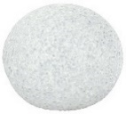
 | Sensoryczne piłeczki świecące  Zestaw winien obejmować 4 szt. kolorowych piłeczek sensorycznych, świecących podczas odbijania ich. | 1 | 4 szt. • śr. 7 cm |  | 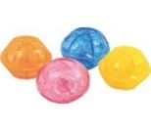
 | Panel świetlny LED  Panel winien mieć zastosowanie do podświetlania prac plastycznych, przezroczystych obiektów, obserwowania wzorów czy kształtów oraz wykonywania kalek i pozwalać na ustawianie 3 poziomów jasności światła białego. | 1 | 60 x 40 |  | 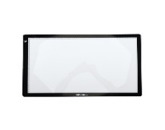
 | Panel sześciokątny LED  Świecący sześciokątny panel do powieszenia na ścianie. Zestaw winien zawierać 10 sześcianów (śr. 10 cm), 15 łączników (wym. 1 cm), 9 łączników USB, kabel USB, pilota, naklejki do montażu na ścianie oraz stojak. Kolor paneli winien się zmieniać za pomocą pilota oraz dotyku. | 1 | sześciany (śr. 10 cm), łączniki (wym. 1 cm), |  | 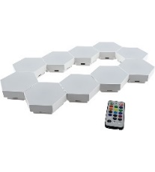
 | Żelowe kształty  Zestaw winien zawierać 6 szt. żelowych sensorycznych kształtów geometrycznych wypełnionych brokatem, które można ściskać i ugniatać. | 1 | 6 szt.  Skład zestawu: kwadrat 16 x 16 cm; koło 16 cm; prostokąt 19,5 x 14,5 cm; sześciokąt - bok 9 cm; pięciokąt - bok 10 cm; trójkąt równoramienny - wys. 17 cm. |  | 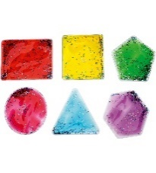
 | Transparentne rybki  Zestaw winien zawierać 6 szt. kolorowych, miękkich rybek, które połyskują w różnych kształtach i kolorach. | 1 | 6 szt. w komp.  wym. elem. od 5 do 20 cm |  | 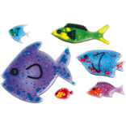
 | Plamy – transparentne  Zestaw winien zawierać 10 szt. kolorowych, akrylowych "plam" w kolorach podstawowych i pochodnych (czerwony, niebieski, żółty, zielony, pomarańczowy i fioletowy) oraz przezroczystą, białą, czarną i lustrzaną. | 1 | 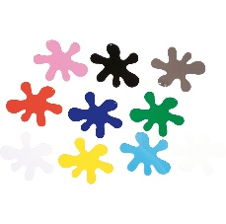  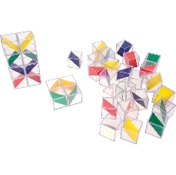  10 szt.  śr. 15 cm |  | 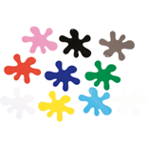
 | Transparentne sześciany z przekrojem  Zestaw winien zawierać 36 kolorowych, przezroczystych sześcianów wykonanych z tworzywa sztucznego.  Sześciany z przekrojem winny umożliwiać układanie ich w różnych kombinacjach i tworzenie w ten sposób różnych kształtów geometrycznych. | 1 | 36 elem.  wym. opak. 28 x 20 x 12,5 cm |  | 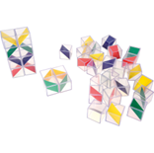
 | Transparentne muszle  Zestaw winien zawierać 36 przezroczystych muszli w 6 kolorach, 6 różnych powierzchniach i o różnych kształtach. | 1 | zestaw 36.  szer. muszli 6 cm |  | 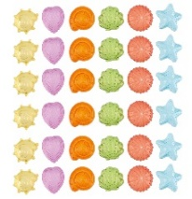
 | Aktywna tablica  Wielofunkcyjny panel winien zawierać lampki, które uruchamiają się na różne sposoby. | 1 | wym. 80 x 25 x 4 cm |  | 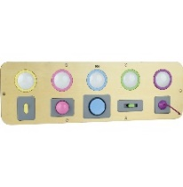
 | Podświetlane shakery  Zestaw winien być wykonany z metalu i tworzywa sztucznego i zawierać sześć metalowych cylindrów z podświetlaną zawartością do potrząsania, toczenia, układania w stosy i obracania, stację dokującą z kablem USB, która ładuje je i zapewnia dzieciom łatwy, samodzielny dostęp do nich. | 1 | stacja dokująca o wym. 20 x 28 cm  6 szt.  wym. 7 x 14 cm |  | 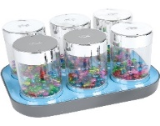
 | Podświetlane koła zębate  Drewniana tablica winna być wykonana z drewna i tworzywa sztucznego i wyposażona w zębatki, które po obróceniu podświetlają się i zmieniają kolor.  Do montażu zarówno na ścianach, jak i na blatach czy podłodze | 1 | wym. 80 x 25 cm |  | 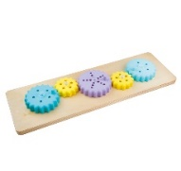
 | Świecące cylindry  Zestaw winien zawierać:  12 szt. świecących cylindrów z tworzywa sztucznego w sześciu kolorach oraz kabel USB 2 szt. | 1 | wym. dł. 21,2 cm · śr. 3,3 cm |  | 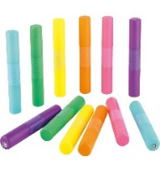
 | Podświetlane bączki  Zestaw winien zawierać 3 obrotowe bączki, które świecą w trakcie wirowania, a każdy z nich świeci w dwóch kolorach, w zależności od tego, w którą stronę się kręci. | 1 | 3 szt.  wys. 15 cm  śr. 15,7 cm  wym. stacji 51 x 16 x 52 cm |  | 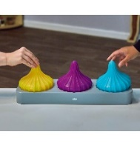
 | Podświetlany panel podłogowy, zielony  Panel winien być wyposażony w zasilacz oraz przewód służący do łączenia płytek ze sobą. | 1 | wym. 50 x 50 x 5 cm |  | 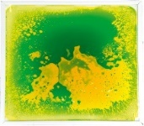
 | Podświetlany panel podłogowy, pomarańczowy  Panel winien być wyposażony w zasilacz oraz przewód służący do łączenia płytek ze sobą. | 1 | wym. 50 x 50 x 5 cm |  | 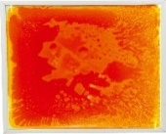
 | Podświetlany panel podłogowy, niebieski  Panel wyposażony w zasilacz oraz przewód służący do łączenia płytek ze sobą. | 1 | wym. 50 x 50 x 5 cm |  | 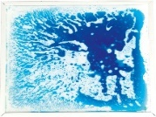
 | Podświetlany panel podłogowy, czerwony  Panel wyposażony w zasilacz oraz przewód służący do łączenia płytek ze sobą. | 1 | wym. 50 x 50 x 5 cm |  | 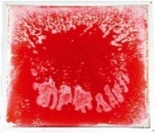
 | Dywan świetlny z rączkami  Dywan świetlny, winien mieć bezpieczne, elastyczne włókna światłowodowe i zasilacz oraz naszyte kolorowe rączki, które w wyniku naciskania ich powodują zmianę koloru świateł na kolor odpowiadający danej rączce. | 1 | Moc: 16 W.  wym. 1,2 x 1,2 m |  | 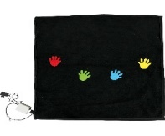
 | Tęczowe cegły  Zestaw winien zawierać 36 klocków wykonanych z kauczukowego drewna z kolorowymi elementami z przezroczystego akrylu w różnych kolorach. | 1 | 24 elem. o wym. 20 x 7,5 x 7,5 cm • 12 elem. o wym. 10 x 7,5 x 7,5 cm |  | 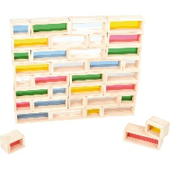
 | Sensoryczne tuby  Zestaw winien zawierać 4 szt. sensorycznych tub trwale zamkniętych, w których można obserwować ruch. | 1 | 4 szt. · wym. 4,5 x 4,5 x 20 cm |  | 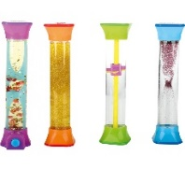
 | Dwukolorowa klepsydra  Przejrzysta klepsydra wykorzystująca przepływ oleistych substancji winna po jej odwróceniu pokazywać dwukolorowe drobinki wirujące i odbijające się od ścianek. | 1 | wym. 7 x 3 x 13 cm |  | 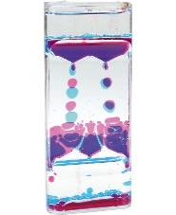
 | Zygzakowa klepsydra  Przejrzysta klepsydra wykorzystująca przepływ oleistych substancji winna po jej odwróceniu pokazywać kolorowe krople spływające w dół po wyznaczonym "torze". | 1 | wym. 10 x 4 x 13 cm |  | 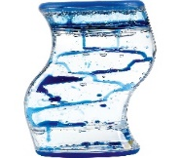
 | Sensoryczna klepsydra  Przejrzysta klepsydra wykorzystująca przepływ oleistych substancji winna po jej odwróceniu pokazywać kolorowe krople spływające w dół pomiędzy kołeczkami. | 1 | wym. 7 x 3 x 14 cm
 | Klepsydra sensoryczna  Klepsydra winna po jej odwróceniu pokazywać kolorowy żel powoli spływający na dno. | 1 | wym. 8 x 20 cm · |  | 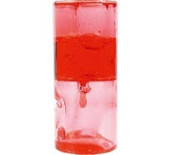
 | Basen okrągły podświetlany  Basen z piłeczkami winien być wykonany z pianki, pokryty trwałą tkaniną PCV, łatwą do utrzymania w czystości, zawierać 1250 piłeczek, materac o gr. 4 cm, z zamontowanymi kolorowymi LEDami i zasilacz. | 1 | 1250 piłeczek o śr. 8 cm w komplecie • śr. zewnętrzna 148 cm • śr. wewnętrzna 118 cm • wys. 40 cm |  | 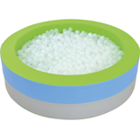
 | Gąsienica spacerowa 26 uchwytów  Winna być wykonana z bawełny, wypchana poliestrowym wypełniaczem i wyposażona w 26 uchwytów. . | 2 | dł. 6,1 m |  | 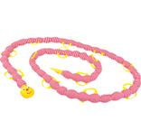
 | Gąsienica spacerowa 10 uchwytów  Winna być wykonana z bawełny, wypchana poliestrowym wypełniaczem i wyposażona w 10 uchwytów. | 2 | dł. 2,6 m |  | 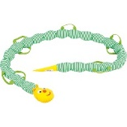
 | Maxi Waffle  Zestaw winien zawierać 24 klocki z tworzywa sztucznego, które w łatwy sposób łączą się ze sobą lub mogą być łączone z podstawą i dają możliwość tworzenia niezliczonych konstrukcji. | 4 | wym. klocka 32,5 x 32,5 x 5 cm • 24 elem. |  | 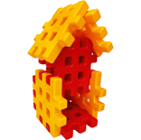
 | Płyta CD z kompozycjami  Płyta z popularnymi kompozycjami twórców muzyki klasycznej.  Lista proponowanych kompozycji spośród poniższych:  1. Ode to Joy  2. Symphony No. 5 in C minor  3. Moonlight Piano Sonata - cz. 1 - Adagio sostenuto  4. Symphony No. 7 in A major - cz. 3 - Presto  5. Bagatelle in A minor Wo059, „Für Elise”  6. Symphony No. 7 in A major - cz. 4 - Allegro con brio  7. Sonate in D major, op. 10 nr 3 - cz. 3 - Menuetto. Allegro  8. Symphony No. 9 in D minor Op. 125 cz. 2 - Molto vivace  9. Sonate in D major, op. 10 nr 3 - cz. 4 - Rondo. Allegro  10. Turkish March  11. 32 Variations in C minor, WoO 80  12. Symphony No. 6 in F major, Op. 68, “Pastoral” - cz. 1 - Allegro ma non troppo | 4 | 10 utworów na płycie
 | Płyta CD z kompozycjami  Płyta z popularnymi kompozycjami twórców muzyki klasycznej.  Lista mile widzianych kompozycji spośród poniższych:  1. Mała nocna serenada cz. 1  2. Uwertura z opery "Wesele Figara"  3. Mała nocna serenada cz. 2  4. Rondo D-Dur  5. Symfonia nr 41 "Jupiter" cz. 1  6. Koncert na klarnet A-Dur cz. 2  7. Uwertura z opery "Czarodziejski Flet"  8. Koncert fortepianowy nr 21 C-Dur cz. 2  9. Mała nocna serenada cz. 3  10. Aria cherubina z opery "Wesele Figara"  11. Koncert na Róg nr 4 cz. 3  12. Mała nocna serenada cz. 4  13. Ave Verum Corpus  14. Symfonia nr 33 cz. 1  15. Aria Don Juana z opery "Don Juan"  16. Chopsticks. | 4 | 16 utworów na płycie
 | Książeczka kontrastowa mała - kolorowa  Miękka, materiałowa książeczka winna zawierać liczne elementy interaktywne takie jak szeleszczące „kartki”, lusterko, wstążki Książeczka powinna być wykonana z przyjemnych w dotyku materiałów o odmiennych fakturach. | 4 |  |  | 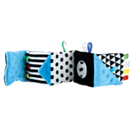
 | Piaskownica Plac budowy  Zestaw winien być wyposażony w wielkie interaktywne ramię koparki zakończone łyżką, zamocowane tak, by nie wyrzucać piasku poza piaskownicę oraz mechanizm regulujący przepływ wody. Zestaw winien zawierać 2 wywrotki, szlaban, dźwig, mosty, parasol, pokrywę, stół podzielony na dwie części: większa z koparką przeznaczona na piaskownicę, mniejsza z kanałem wodnym z wyspą, most łączący wyspę z placem budowy i dźwig. | 1 | wym. 136 x 55 x 112 cm
 | Piaskownica - Wodny stół  Wodny stół-piaskownica winien być wyposażony w parasol, wieżę wodną, łódki, łopatkę i sitko oraz mostek i pokrywę. | 1 | wym. 120 x 83 x 48 cm |  | 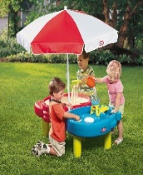
 | Piaskownica – Żółw  Piaskownica winna mieć kształt żółwia z pokrywą i mieścić do 70 kg piasku. · | 1 | wym. 109 x 119 x 38 cm |  | 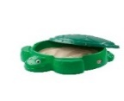
 | Rowerek biegowy mini  Rower winien mieć lekką konstrukcję, z regulowana wysokością siodełka i kierownicą o ograniczonym zakresie ruchu, tylne koło łożyskowane zapewniające wytrzymałość konstrukcji oraz płynną jazdę, stalową, wytrzymałą ramę i kola z pianki. | 2 | • wym. 50 x 22 x 37 cm • waga: 1,8 kg  • wys. siodełka: 25-28 cm  • śr. kół: 15 cm  • wys. ramy: 16 cm |  | 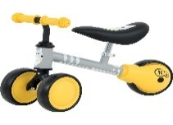
 | Rowerek biegowy 1+1  Trójkołowy rowerek biegowy winien mieć małą wagę, ogranicznik skrętu kierownicy i dwa siedziska. | 1 | siedziska na wys. 28 i 27 cm · waga 7,8 kg · dopuszczalna waga użytkownika: 2 x 25 kg. |  | 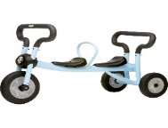
 | Rowerek biegowy malucha  Rowerek winien mieć stelaż wykonany z metalu i być wyposażony w podwójne kółka zarówno z przodu, jak i z tyłu. | 1 | dł. 54 cm · wys. siedziska 21 cm · wys. kierownicy 37 cm |  | 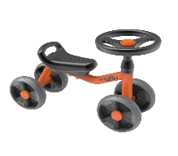
 | Rowerek małego kierowcy  Rowerek winien mieć trzy koła i rączki przy kierownicy zawierające gumowe wypustki zapewniające stabilny chwyt | 1 | dł. 66 cm · wys. siedziska 24,5 cm · wys. kierownicy 50 cm |  | 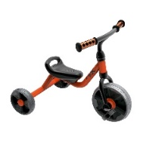
 | Jeździk – niebieski  Czterokołowy jeździk winien mieć • sportową linię • lekką, sprężystą i stabilną konstrukcję • miękkie krawędzie • wyprofilowane miejsce na kolano • wygodne, ergonomiczne siedzisko • kierownicę z klaksonem • stabilne koła na metalowych osiach • dwa komplety naklejek | 1 | wym. 67,9 x 37,8 cm x 35,7 cm • wys. siedziska 25 cm • maks. udźwig 25 kg • waga: 3,3 kg |  | 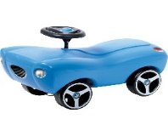
 | Jeździk – grafitowy  Czterokołowy jeździk winien mieć • sportową linię • lekką, sprężystą i stabilną konstrukcję • miękkie krawędzie • wyprofilowane miejsce na kolano • wygodne, ergonomiczne siedzisko • kierownicę z klaksonem • stabilne koła na metalowych osiach • dwa komplety naklejek | 1 | wym. 67,9 x 37,8 cm x 35,7 cm • wys. siedziska 25 cm • maks. udźwig 25 kg • waga: 3,3 kg |  | 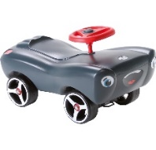
 | Przyczepka - zielono-żółta  Dwukołowa przyczepka do w/w jeździków winna mieć • lekką, sprężystą i stabilną konstrukcję • miękkie krawędzie • elastyczny wyjmowany pojemnik • wygodny kołek spinający • stabilne, szerokie koła na metalowych osiach, kolor czerwono-grafitowy | 1 | wym. 73 x 34,9 x 35,5 cm |  | 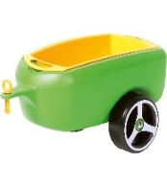
 | Motorek – żółty  Dwukołowy jeździk winien mieć • sportową linię • lekką, sprężystą i stabilną konstrukcję • miękkie krawędzie • wyprofilowane miejsce na kolano • wygodne, ergonomiczne siedzisko • stabilne szerokie koła na metalowych osiach • dwa komplety naklejek | 1 | wym. 65,7 x 36 x 38,9 cm • wys. siedziska 28 cm • maks. udźwig 25 kg • waga : 2,2 kg • dostępne kolory: żółty, czerwony, niebieski |  | 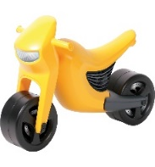
 | Motorek – czerwony  Dwukołowy jeździk winien mieć • sportową linię • lekką, sprężystą i stabilną konstrukcję • miękkie krawędzie • wyprofilowane miejsce na kolano • wygodne, ergonomiczne siedzisko • stabilne szerokie koła na metalowych osiach • dwa komplety naklejek | 1 | wym. 65,7 x 36 x 38,9 cm • wys. siedziska 28 cm • maks. udźwig 25 kg • waga : 2,2 kg • dostępne kolory: żółty, czerwony, niebieski |  | 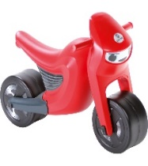
 | Motorek – niebieski  Dwukołowy jeździk winien mieć • sportową linię • lekką, sprężystą i stabilną konstrukcję • miękkie krawędzie • wyprofilowane miejsce na kolano • wygodne, ergonomiczne siedzisko • stabilne szerokie koła na metalowych osiach • dwa komplety naklejek | 1 | wym. 65,7 x 36 x 38,9 cm • wys. siedziska 28 cm • maks. udźwig 25 kg • waga : 2,2 kg • dostępne kolory: żółty, czerwony, niebieski |  | 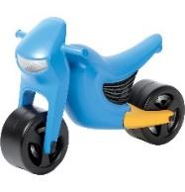
 | Quad – zielony  Czterokołowy jeździk winien mieć • sportową linię • lekką, sprężystą i stabilną konstrukcję • miękkie krawędzie • wyprofilowane miejsce na kolano • wygodne, ergonomiczne siedzisko • stabilne szerokie koła na metalowych osiach • dwa komplety naklejek | 1 | wym. 65,7 x 36 x 38,9 cm |  | 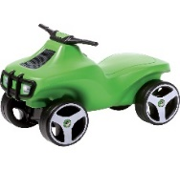
 | Domek interaktywny stacja/sklep/boisko/szkoła-szary  Domek winien być wyposażony w boczne ściany dające różnorodne możliwości zabawy, tj. ściankę z wmontowanym koszem do gry w koszykówkę oraz bramką do gry w piłkę nożną, ściankę - sklep warzywny z bankomatem, ściankę - budynek szkoły oraz ściankę - stację benzynową. | 1 | wym. 140 x 124 x 147 cm |  | 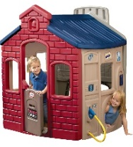
 | Domek z magicznym dzwonkiem  Domek winien być wykonany z kolorowego tworzywa i oprócz ruchomych okiennic i drzwiczek posiadać zamontowany przy wejściu elektroniczny dzwonek, wydający 6 dźwięków. | 1 | wym. 128 x 94 x 121 cm |  | 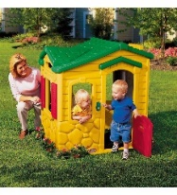
 | Mały stolik piknikowy - zielono-czerwony  Winien być wykonany z plastiku, posiadać bezpieczne, zaokrąglone boki oraz łatwą do utrzymania w czystości, gładką powierzchnię oraz siedziska dla 4 maluchów | 2 | wym. 74 x 80 x 46 cm |  | 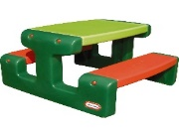
 | Moja pierwsza zjeżdżalnia – niebieska  Winna być stabilna, bezpieczna z drabinką ma dwa szerokie schodki i wygodnymi poręczami, ślizg o długości 95 cm umożliwiający łagodny zjazd. Zjeżdżalnia powinna być przystosowana do intensywnego użytkowania i odporna na szkodliwe czynniki atmosferyczne (opady i promieniowanie UV). | 1 | wym. 120 x 47 x 72 cm |  | 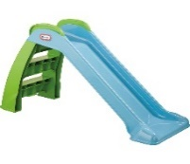
 | Foremki do piasku  Zestaw winien składać się z 16 kolorowych foremek do piasku w 8 różnych kształtach, wykonanych z tworzywa sztucznego wysokiej jakości umożliwiających uformowanie na piasku ciekawych kształtów. | 4 | 16 szt. .w komp.  wym. ok. 9 x 7 cm |  | 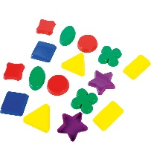
 | Zestaw foremek – lody  Zestaw winien posiadać: pojemnik na lody, łyżkę do nakładania, 3 foremki – miseczki, 3 foremki – wafelki. | 4 | wym. 17 x 15 x 9 cm |  | 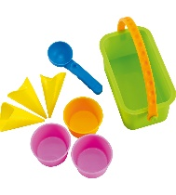
 | Foremki do piasku – pojazdy  Zestaw winien zawierać: 4 foremki w kształcie różnych środków transportu - samochód, dwie łódki i helikopter | 4 | 4 szt. w komp.  wym. ok. 13 x 9 cm |  | 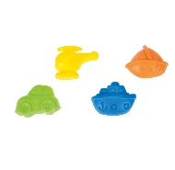
 | Program do nauki języka angielskiego dla żłobków typu Baby Beetles Standard 25 PAKIET MALUCH lub równoważny  Zestaw materiałów dla opiekunki i 25 osobowej grupy dzieci do pracy w żłobku.  Zestaw materiałów na poziomie początkowym.  Zestaw powinien zawierać:  - Super Box w skład którego wchodzą min.: scenariusze zajęć na każdy dzień , plakat klasowy, naklejki, płyty z filmami, książka do nauki angielskiego, karty obrazkowe, komplet pacynek.  - 25 zeszytów ćwiczeń, zawierających zadania kształcące myślenie i postrzeganie oraz umiejętności plastyczno-techniczne. Ćwiczenia z zeszytów winny wspierać proces nauki języka w kontekście typowych ogólnorozwojowych zajęć.  - 4 maskotki o wymiarach: 26 x 40 cm  - parawan, łatwy do przenoszenia w formie teatrzyku wraz ze stelażem wykonanym z drewna o wymiarach: 92 x 40 x 154 cm  Materiały na urządzenia x dostęp online lub offline:  - interaktywne elektroniczne scenariusze zajęć na każdy dzień wraz powiązanymi filmami i piosenkami do natychmiastowego uruchomienia w kontekście (w telefonie, na komputerze, tablecie, tablicy interaktywnej),  - podręcznik dla nauczycieli. Jak pomóc Twojej klasie w nauce angielskiego&rdquo; (ebook)  - piosenki i lekcje wymowy audio i video  - podkłady muzyczne  - plakat klasowy (w wersji cyfrowej)  - karty obrazkowe (w wersji cyfrowej)  - teksty piosenek w wersji cyfrowej (telefon, komputer, tablet)  - portal - dostęp online lub offline do wszystkich materiałów i mechanizmów do współpracy nauczycieli i rodziców (raporty, powiadomienia, komunikacja);  - 40 filmów instruktażowych przedstawiających zajęcia z dziećmi  - certyfikat ukończenia kursu dla dzieci (do wydrukowania)  Dodatkowe materiały dostępne online:  materiały video:  - 40 filmów instruktażowych,  - materiały audio: 40 plików audio x lekcje wymowy,  - dokumenty:  - jak korzystać z materiałów  - karty zadaniowe do pobrania - kolorowanki  - teksty piosenek.  Kryteria równoważności: Za równoważne uznany będzie Zestaw materiałów dla nauczyciela i 25 osobowej grupy dzieci do nauki języka angielskiego, które będą wprowadzać do kursu języka angielskiego i rozwijać dwujęzyczność u dzieci.  Zestaw dla dzieci winien zawierać minimum:  • oprogramowanie interaktywne  • 25 zeszytów ćwiczeń  • 4 maskotki  • parawan tematyczny  Zestaw dla nauczyciela winien zawierać minimum:  Materiały na urządzenia elektroniczne x dostęp online lub offline:  - interaktywne scenariusze zajęć na każdy dzień wraz powiązanymi filmami i piosenkami do natychmiastowego uruchomienia w kontekście (w telefonie, na komputerze, tablecie, tablicy interaktywnej),  - podręcznik dla nauczycieli (ebook)  - piosenki i lekcje wymowy audio i video  - podkłady muzyczne  - plakat klasowy (w wersji cyfrowej)  - karty obrazkowe (w wersji cyfrowej)  - teksty piosenek w wersji cyfrowej (telefon, komputer, tablet)  - portal - dostęp online lub offline do wszystkich materiałów i mechanizmów do współpracy nauczycieli i rodziców (raporty, powiadomienia, komunikacja  - 40 filmów instruktażowych przedstawiających zajęcia z dziećmi  - certyfikat ukończenia kursu dla dzieci (do wydrukowania)  Dodatkowe materiały dostępne online:  materiały video:  - 40 filmów instruktażowych,  - materiały audio: 40 plików audio x lekcje wymowy,  - dokumenty:  - jak korzystać z materiałów  - karty zadaniowe do pobrania - kolorowanki  - teksty piosenek. | 1 |  |  | 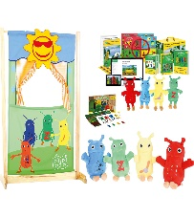

Zabawki i pomoce dydaktyczne winny: 1) gwarantować dobrą jakość przedmiotu zamówienia, 2) być fabrycznie nowe, nieużywane, wolne od wad (fizycznych i prawnych) oraz uszkodzeń.

Zabawki i pomoce dydaktyczne stanowiące zakres przedmiotowy powyższego zadania powinny być oznaczone znakiem .
Jeżeli w niektórych pozycjach powyższej tabeli występuje brak wskazania wymiaru lub opis w ocenie Wykonawcy nie zawiera wszystkich elementów identyfikujących daną zabawkę lub pomoc dydaktyczną, należy brać pod uwagę rysunek poglądowy.
Ponadto w przypadku zaoferowania zabawek wymagających użycia baterii, zasilaczy, kabli USB itp., Wykonawca winien je wliczyć do ceny oferty i dostarczyć wraz z zabawkami i pomocami dydaktycznymi.
Zabawki i pomoce dydaktyczne powinny być objęte gwarancją producenta minimum 24 miesiące. Niezależnie od gwarancji Zamawiającemu przysługują uprawnienia z tytułu rękojmi.

